ПРИЛОГ 3:

UPUTSTVA ZA OSNIVANJE I UPRAVLJANJE STALNIM DUGOROČNIM OGLEDNIM POVRŠINAMA ZA ISTRAŽIVANJE
RASTA, PRIRASTA I PROIZVODNOSTI ŠUMA

Faza 1

Beograd, 2017

SADRŽAJ
1. UVOD 145
2. TERMINOLOGIJA I DEFINICIJE 147
2.1. Elementi rasta koji će se prikupljati sa SDOP 150
2.1.1. Prečnik stabala (d) 150
2.1.2. Visina stabla (h) 151
2.1.3. Početak krošnje (h_{pk}) 151
2.1.4. Širina krošnje (b) 152
2.1.5. Zastrta površina (Z_{p}) 152
3. SKRAĆENICE ZA VRSTE DRVEĆA 153
4. PLAN OGLEDA 154
4.1. Definisanje cilja ogleda, definisanje programa tretmana i definisanje programa prikupljanja podataka 154
5. POSTAVLJANJE OGLEDNIH POVRŠINA 155
5.1. Broj, veličina i oblik parcele 155
5.2. Zaštitni pojas (tampon zona) 156
5.3. Potrebna veličina SDOP 156
5.4. Izbor lokacije na kojoj se postavlja SDOP 157
5.5. Obeležavanje na terenu 158
5.6. Utvrđivanje površine SDOP i karta sa lokacijom 159
5.7. Numerisanje i obeležavanje stabala za merenje 160
6. PRIKUPLANJE PODATAKA SA OGLEDNIH POVRŠINA 161
6.1. Uvod 161
6.2. Prikupljanje podataka o sastojini 161
6.2.1. Procena starosti 161
6.2.2. Opis stabala i sastojine 162
6.2.3. Fotografski zapisi 162
6.2.4. Položaj stabala u prostoru 162
6.3. Premer dubećih stabala 163
6.3.1. Premer prečnika sa prečnicom ili mernom trakom 163
6.3.2. Premer visina 167
6.3.3. Merenje krošnji 168
6.3.4. Vodeni izbojci 169
6.3.5. Opis karakteristika stabla 171
6.3.6. Kvalitativne oznake stabla (samo sa odgovarajućim ciljem ogleda) 172
6.3.7. Uzimanje izvrtaka 172
6.4. Premer na oborenim stablima 173
6.4.1. Merenje dužine 173
6.4.2. Merenje prečnika 173
6.4.3. Rekonstrukcija rasta u visinu 175
6.4.4. Uzimanje koturova 176
6.4.5. Rekonstrukcija rasta i prirasta u debljinu 176
6.4.6. Rekonstrukcija rasta i prirasta zapremine 176
6.4.7. Debljina kore 176
6.4.8. Merenje i karakteristike ‘‘kerna‘‘ 177
6.4.9. Merenje debljine grana 179
6.5. Postupak pri radu sa uzorkovanim drvetom 181
6.5.1. Merenje širine godova na izvrtcima 181
6.5.2. Merenje radijalnog prirasta na koturovima 182
7. OBRADA PODATAKA NAKON PERIODIČNOG MERENJA NA OGLEDNIM POVRŠINAMA 183
7.1. Uvod 183
7.2. Elektronska obrada podataka 183
7.2.1. Uvod 183
7.3. Skladištenje rezultata dobijenih obradom podataka sa oglednih površina 183
7.3.1. Skladištenje numeričkih podataka 183
7.3.2. Grafički prikaz rezultata 184
8. REDOSLED ARHIVIRANJA PODATAKA NA OGLEDNIM POVRŠINAMA 185
8.1. A-datoteka (rezultati premera, ’’zeleni list‘‘) 185
8.2. B-datoteka (Osnove izračunavanja, ‘‘beli list‘‘) 186
8.3. Akt o oglednim poljima na nivou nižih organizacionih jedinica 186
9. LITERATURA 188

UVOD
Najbolje i najpreciznije informacije o rastu, prirastu i proizvodnosti stabala i sastojina pružaju podaci dobijeni kontinuiranim premerima dugoročnih stalnih oglednih površina. U proteklom periodu, u okviru aktivnosti šumarske nauke i struke postavljen je veliki broj eksperimentalnih (oglednih) površina, kojima je ispitivan uticaj različitih faktora (starost, uzgojni tretman, bonitet staništa, klimatski uticaji itd.) na rast i prirast šumskih stabala i sastojina. Najveći broj ovakvih eksperimenata nije adekvatno koncipiran, sa postojanjem najmanje jedne ''kontrolne'' površine (na kojoj se ne primenjuje nikakav tretman i koja je prepuštena daljem ''spontanom'' rastu i razvoju) i najmanje 3 ili 4 ''ponavljanja'', odnosno površina sa jednakim tretmanom, uz minimiziranje uticaja pojedinih slučajnih faktora. Sa druge strane, i ako je plan eksperimenta pravilno osmišljen, sa dovoljnim brojem oglednih polja ili površina (kontrolna, repeticije), usled različitih okolnosti, ogled se često nije uspeo ''održati'' u zadovoljavajućem vremenskom periodu da bi se obezbedila dovoljna upotrebljivost prikupljenih podataka i rezultata eksperimenta. Imajući u vidu da jedan značajan deo praktičnih ''znanja'' za gazdovanje šumama u okviru šumarske struke Srbije ne počiva na rezultatima obimnog naučno-istraživačkog rada i dovoljnoj bazi tačnih informacija o rastu prirastu šuma, neophodno je unaprediti postojeća saznanja o karakteristikama rasta i prirasta naših najznačajnijih vrsta drveća.
Rezultati ovakvih istraživanja imaju dominirajući značaj u toku definisanja različitih numeričkih uputstava i iz njih proizilazeći praktičnih rešenja i obavezujućih preporuka za gazdovanje šumama (normale – optimalna stanja, bonitiranje staništa, tablice prinosa i prirasta, ophodnja, efekat uzgojnih tretmana različite jačine i intenziteta zahvata itd.). S obzirom na to, proces prikupljanja, analize i primene validnih informacija o rastu i prirastu stabala i sastojina, kao najvažnijim pokazateljima privredne i ekološke efikasnosti gazdovanja, ne bi trebao biti zasnovan na eksperimentalnom radu i entuzijazmu nekoliko šumarskih poslenika kojima su ovakve aktivnosti profesionalno-stručni zadatak i izazov, već na ozbiljnoj, sistematskoj i svakoj drugoj podršci i angažovanju države.
Stoga je, uz pomoć države i odgovarajućeg resornog ministarstva u prethodnim godinama načinjen značajan korak ka planiranju, odobravanju i finansiranju projekata, koji su s obzirom na njihovo trajanje i raspoloživa finansijska sredstva, doprineli sticanju samo početnih naznaka i pojedinih osnovnih, apsolutno nedovoljnih i nesistematizovanih parametara i uputstva za upravljanje procesima rasta i prirasta stabala i sastojina i time poboljšanje efikasnosti gazdovanja šumama.
Imajući u vidu prethodno, Uprava za šume je stvorila uslove za dalje rad i nastavak aktivnosti bilateralnog projekta ''Razvoj i uvođenje inovativnog koncepta planiranja gazdovanja šumama uz poštovanje ekonomskih, ekoloških (zaštita od poplava, ledoloma i požara) i socijalnih aspekata u Srbiji'', finansiranog od strane Ministarstva poljoprivrede i zaštite životne sredine Republike Srbije i Saveznog ministarstvo za hranu i poljoprivredu Nemačke. Na taj način, kroz projekat „Program aktivnosti za podršku realizaciji projekta Implementacija inovativnog planiranja gazdovanja šumama uz poštovanje ekonomskih, ekoloških i društvenih aspekata u Srbijiˮ, Uprava za šume je najvećim delom finansirala aktivnosti na početku sistematskog postavljanja stalnih dugoročnih oglednih površina i izrade Uputstava za njihovo osnivanje. Pomenute aktivnosti je, uz razmatranje potreba šumarske operative, neophodno nastaviti u narednim godinama i pri tome dopuniti i sa novim informacijama ojačati postojeću bazu podataka o rastu i prirastu stabala i sastojinama u Srbiji. Na taj način, stvaraju se mogućnosti i uslovi za povećanje stepena interakcije između šumarske nauke i prakse.

TERMINOLOGIJA I DEFINICIJE
Stalna dugoročna ogledna površina (SDOP)
Jedno ili više oglednih polja koja se nalaze u neposrednoj blizini i koja obuhvata istovremeno i deo površine između oglednih polja (međupojas, zaštitna zona).
Stalna dugoročna ogledna površina može se sastojati od jednog, a mnogo češće od više stalnih dugoročnih oglednih polja (OP) – slika 1. Spoljna granica SDOP i OP treba da se obeleži odgovarajućom bojom.
Na OP se numeriše svako stablo, a numeracija stabala treba da počne od donjeg levog ugla OP. Oznaka OP se stavlja na prvo dominantno stablo u blizini ''kolca'' u donjem levom uglu OP, kojim se obeležavaju svi krajnji uglovi OP.
Slika 1. Primer jedne ogledne površine sa dva ogledna polja.
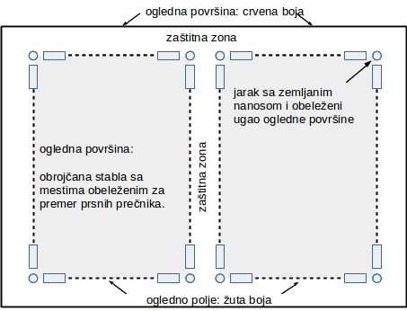

Ogledno polje
Predstavlja najmanju jedinicu SDOP. Ogledna polja po pravilu, trebaju biti pravilnih geometrijskih oblika. U cilju najveće efikasnosti postavljanja OP-a i prikupljanja podataka u okviru njih, ogledna polja trebala bi biti kvadratnog oblika, s obzirom da je u tom slučaju najmanja dužina ivica polja (obim).
U slučajevima kada je na oglednom polju izvršeno pozicioniranje svakog stabla u prostoru (uzete koordinate stabala) - slika 3, ova jedinica SDOP može biti dalje ''teorijski deljena'' na više još manjih oglednih polja, kružnih, kvadratnih ili drugih oblika (slika 2 i 3).
Slika 2. Primer jednog oglednog polja XY, veličine 0,50 ha, i više potencijalnih manjih ''teorijskih OP'', pravilnog oblika, koja se mogu rekonstruisati iz OP XY.
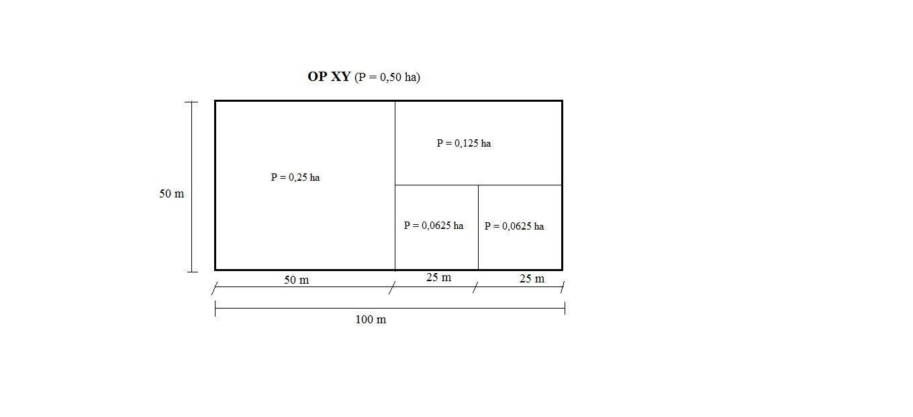
Slika 3. Primer jednog oglednog polja XZ, veličine 0,50 ha i više potencijalnih manjih ''teorijskih OP'', koja se mogu rekonstruisati u okviru OP XZ.
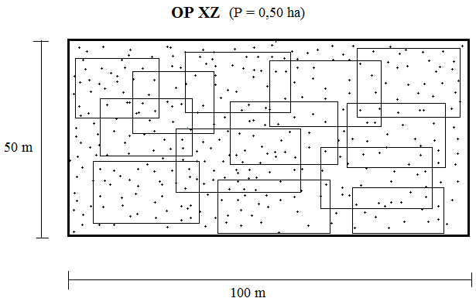
Unutar SDOP utvrđene spoljne granice OP trebaju takođe biti obeležene odgovarajućom bojom, a svako od oglednih polja treba biti razdvojeno od neposrednog susednog ’’zaštitnim pojasom’’ – međupojasom.

Međupojas između oglednih površina
Ovaj deo stalne dugoročne ogledne površine predstavlja ''zaštitni deo'', odnosno ''zaštitni pojas'' (slika 1). Ako je ovaj pojas između dva OP sa istim tretmanom, u okviru ovog međupojasa neophodno je, takođe, provesti tretman baziran na istim principima kao i u okviru oglednih polja. Međutim, na ovim delovima SDOP nije potrebno stavljati oznake i provoditi numeričku kvantifikaciju tretmana.
Ogledne površine ''u nizu'' - po razvojnim fazama
Predstavljaju više oglednih površina (poželjno) ili više oglednih polja na različitim lokacijama koja su različite starosti (slika 4), ali sličnih stanišnih i prethodnih ''gazdinskih'' (celokupni dotadašnji tretman) karakteristika.
Ovakve površine vrlo su prikladne za sagledavanje rasta i razvoja šumskih stabala i sastojina u slučajevima kada ne postoje stalne dugoročne površine, sa preciznim tretmanima i pri tome kontinuirano merene i evaluirane.
Slika 4. Shematski prikaz oglednih površina ili oglednih polja ''u nizu''.
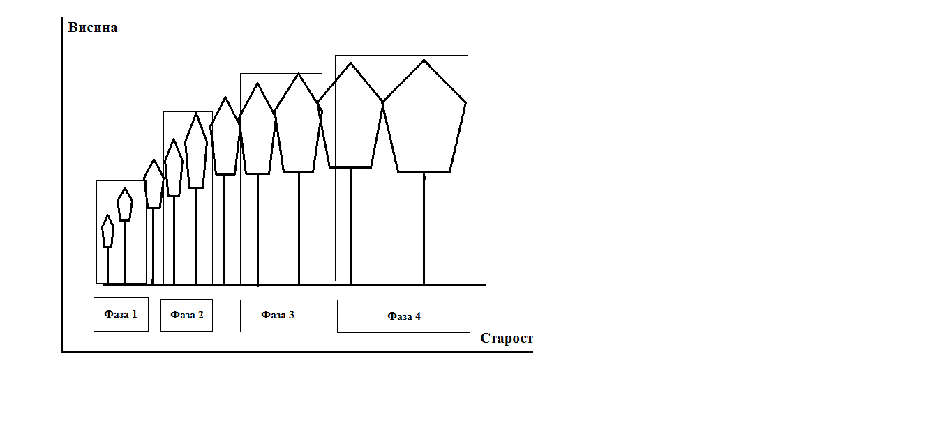

Zaštita SDOP
Unutar SDOP se, samo uz saglasnost osnivača SDOP, mogu provoditi odgovarajuće seče i druge intervencije. Takođe, svi mogući okolni uticaji, koji mogu da remete donošenje odgovarajućih zaključaka sa OP, moraju se izolovati.
Na rastojanju od 100 metara od SDOP ne sme se vršiti đubrenje, niti se primenjivati pesticidi. U slučaju postojanja jače izražene opasnosti od šteta od divljači, neophodno je stalno kontrolisati i obilaziti SDOP, a po potrebi i ograditi.
Obaveze nadležne lokalne institucije koja gazduje šumama na području gde su postavljene SDOP
Imajući u vidu da osnivači stalnih dugoročnih oglednih površina nisu u mogućnosti da iste permanentno nadziru, neophodno je da šumarski inženjeri i tehničari sa lokacija na kojima su postavljene SDOP vrše redovne obilaske i kontrole ovih površina.
Potrebno je eliminisati mogućnosti za sprovođenje ilegalnih seča ili bilo kakve seče bez kontrole osnivača SDOP.
Neophodno je izvestiti osnivače SDOP o svakoj aktivnosti, koja se desila ili planira obaviti u njihovoj neposrednoj blizini, a koja može uticati na ove površine ili na neki drugi način ugroziti celokupne napore za dobijanjem validnih i svrsishodnih informacija sa SDOP.
O svakoj vrsti slučajnog prinosa (suva stabla, prelomljena stabla itd.) koja se eventualno desi na prostoru SDOP, mora biti informisan (izvešten) osnivač SDOP, koji če nastalu promenu evidentirati.
Svaka eventualna opasnost od insekata, glodara, fitopatogenih i drugih oboljenja mora se evidentirati, uz pravovremeno izveštavanje osnivača SDOP.

Elementi rasta koji će se prikupljati sa SDOP

Prečnik stabala (d)
Prečnik stabla je određen na visini od 1.3 metra. Na nagnutom terenu, merenje se obavlja paralelno sa terenom sa uzbrdne strane na 1.3 metra visine. Merno mesto na stablu se trajno obeležava farbom. Mesto na kome se vrši merenje je prethodno neophodno očistiti.
Inače, podaci o prečnicima stabala se dobijaju po uobičajenom i poznatom metodološkom pristupu, prezentovanim u okviru udžbenika iz Dendrometrije (Pantić, Banković 2006). Neki od osnovnih principa merenje prečnika u zavisnosti od položaja ili oblika stabla prikazani su na slici 5.

Slika 5. Premer prsnog prečnika u pojedinim situacijama.
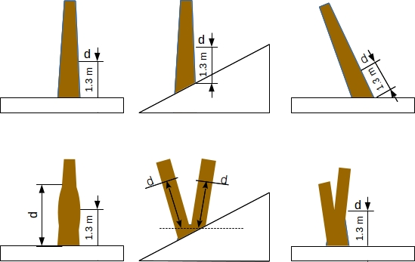

Visina stabla (h)

Na SDOP prikupljaju se podaci o visinama stabala za izračunavanje sledećih visina:
h_{s}-aritmetička srednja visina,
h_{L} – Lorajeva srednja visina
H_{s}- srednja visina dominantnih stabala
H_{L} – srednja visina dominantnih stabala po Loraju

Podaci o visinama stabala se dobijaju po već uobičajenom i poznatom metodološkom pristupu, prezentovanim u okviru udžbenika iz Dendrometrije (Pantić, Banković 2006).

Početak krošnje (h_{pk})
Meri se na svim stablima na kojim se mere visine. Početak krošnje (hpk) kod lišćara predstavlja onu visinu na stablu (deblu) na kojoj se javila prva jača grana koja dopire do najšireg dela krošnje, odnosno dopire do krošnje svetlosti (Stajić, Vučković 2016). Kod četinara visina početka krošnje predstavlja visinu stabla (debla) na kojoj se nalaze najmanje 3 zelene grane u pršljenu (Stajić, Vučković 2016).
Ovu visinu i mesto na stablu treba razlikovati od visine debla (ld), koja predstavlja visinu na kojoj počinje račvanje debla ili prva jača grana, ali koja se ne ’’pruža’’ do krošnje svetlosti. Ova visina, u stvari, predstavlja dužinu debla čistog od grana. Prethodno naznačene razlike u definiciji pomenute dve visine ilustrovane su na slici 6.
Na osnovu visine početka krošnje stabala i ukupne visine moguće je utvrditi apsolutnu (lk) i relativnu dužinu krošnje (lkr).
Slika 6. Visina početka krošnje kod četinarskih (levo) i lišćarskih vrsta (desno).
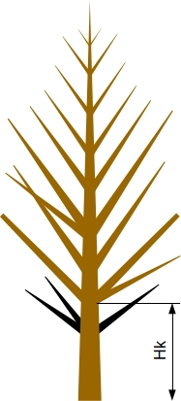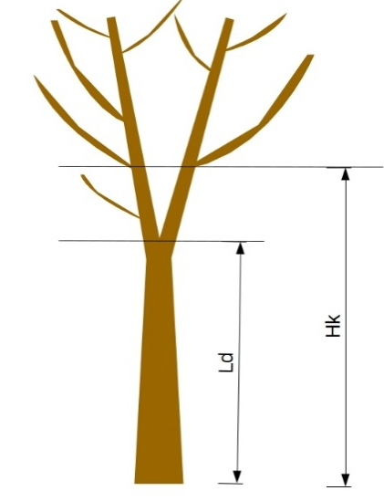

Širina krošnje (b)
Širina krošnje (b) predstavlja prosečnu veličinu krošnje na najširem delu, merenu iz 4 ili 8 poluprečnika krošnje (r) u pravcu glavnih i sporednih strana sveta. Računa se na način kako je to predočeno u okviru publikacije Stajića i Vučkovića (2016).

Zastrta površina (Z_{p})
Zastrta površina predstavlja površinu na tlu oivičenu vertikalnom projekcijom ivica krošnje i računa se na osnovu srednjeg poluprečnika po formuli za površinu kruga, u zavisnosti od broja merenih poluprečnika krošnje (Stajić, Vučković 2016).

SKRAĆENICE ZA VRSTE DRVEĆA
R.B. | Skraćenica | Naziv vrste drveća | Latinski naziv
1 | Ar | Аriš | Larix decidua
2 | Bag | Bagrem | Robinia pseudoaccacia
3 | BB | Bor beli | Pinus sylvestris
4 | BC | Bor crni | Pinus nigra
5 | Brc | Borovac | Pinus strobus
6 | Brek | Brekinja | Sorbus torminalis
7 | Brez | Breza | Betula pendula
8 | BreB | Brest brdski | Ulmus montana
9 | BreP | Brest poljski | Ulmus minor
10 | Buk | Bukva | Fagus moesiacae
11 | Ve | Vez | Ulmus effusa
12 | Vrb | Vrbe | Salix sp.
13 | Grb | Grab | Carpinus betulus
14 | Grć | Grabić | Carpinus orientalis
15 | GrC | Grab crni | Ostrya carpinifolia
16 | Dug | Duglazija | Pseudotsuga menziesii
18 | JavG | Javor gorski | Acer pseudoplatanus
19 | JavP | Javor planinski | Acer heldreichii
20 | Jar | Jarebika | Sorbus aucuparia
21 | JasB | Jasen beli | Fraxinus excelsior
22 | JasC | Jasen crni | Fraxinus ornus
23 | JasP | Jasen poljski | Fraxinus angustifolia
24 | Jsk | Jasika | Populus tremula
25 | Je | Jela | Abies alba
26 | Jo | Jova | Alnus glutinosa
27 | Ked | Kedar | Atlaski kedar
28 | KisD | Kiselo drvo | Ailantus glandilosa
29 | Kln | Klen | Acer campestre
30 | KruD | Kruška divlja | Pyrus pyraster
31 | LesM | Leska mečja | Corylus colurna
32 | LipS | Lipa sitnolisna | Tilia cordata
33 | LipK | Lipa krupnolisna | Tilia platyphyllos
34 | LipaB | Lipa bela-srebrnolisna | Tilia tomentosa
35 | Mak | Maklen | Acer monspessulanum
36 | Mlč | Mleč | Acer platanoides
37 | Om | Omorika | Picea omorika
38 | Or | Orah | Juglans regia
39 | Osk | Oskoruša | Sorbus domestica
40 | Smr | Smrča | Picea abies
41 | TopB | Topola bela | Populus alba
42 | TopE | Topola euroamerička | Populus euramericana
43 | TopC | Topola crna | Populus nigra
44 | TršD | Trešnja divlja | Prunus avium
45 | HraK | Hrast kitnjak | Quercus petraea
46 | HraL | Hrast lužnjak | Quercus robur
47 | HraM | Hrast medunac | Quercus pubescens
48 | HraS | Hrast sladun | Quercus farnetto
49 | HraC | Hrast cer | Quercus cerris

PLAN OGLEDA

Definisanje cilja ogleda, definisanje programa tretmana i definisanje programa prikupljanja podataka
Definisanje cilja ogleda pretpostavlja sledeće korake:
- Postavljanje cilja ogleda
- Okvirno trajanje ogleda
- Metodiku istraživanja
- Potrebna dodatna istraživanja
- Eventualni uporedni ogledi
Definisanje programa tretmana ogleda predstavlja niz neophodnih početnih instrukcija kojima se objašnjava kako se postavljeni cilj ogleda i očekivani rezultati mogu postići. U ovu svrhu je potrebno koristiti postojeće tabelarne, grafičke i numeričke instrukcije, koje će ovaj deo aktivnosti učiniti koliko toliko moguće nezavisnim od subjektivnosti pojedinaca.
Definisanje programa prikupljanja podataka sa ogleda označava niz procedura kojima se detaljno opisuje način i intenzitet prikupljanja potrebnih podataka u toku trajanja ogleda.
Primer definisanja cilja, programa tretmana i programa prikupljanja podataka:
Šumsko gazdinstvo ''Boranja'' – Loznica OGLED: 1/1
GJ ''Istočna Boranja'', odeljenje Bukva-srednjedobna sastojina
CILJ OGLEDA
- Tip ogleda: Proreda prema ciljanom prečniku
- Vrsta drveća Bukva
- Datum postavljanja ogleda: Oktobar 2016. godine
Pri gornjoj visini oko 20 m
U starosti od oko 50 godina
- Planirani završetak ogleda

Pri gornjoj visini od oko 34 m
U starosti od oko 120 godina
- Uporedni ogled: Ogledi sa različitom jačinom i vrstom zahvata u okviru ’tradicionalnog’ gazdovanja.
- Poseban cilj ogleda: Praćenje i poređenje tokova rasta i prirasta i kvaliteta proizvedene drvne zapremine sa ovog ogleda i navedene karakteristike na kontrolnoj površini ili površinama, sa različitim drugim tretmanima (postojeći koncept u praksi, prepuštanje daljem spontanom rastu, neki od tretmana sa različitim vrstama proreda i jačinama zahvata itd.).

POSTAVLJANJE OGLEDNIH POVRŠINA

Broj, veličina i oblik parcele
Broj, veličina i oblik OP određen je ciljevima postavljenog eksperimenta.
U osnovi, broj stabala na kraju ogleda ne bi nikako smeo biti manji od 30, a poželjno je od 100 do 120 stabala po OP.
U slučaju kada, pored kontrolne površine, imamo dva OP sa datim tretmanom poželjno je da na svakoj OP na kraju posmatranog perioda bude minimum 50 stabala.
Primer:
Eksperiment koji se odnosi na utvrđivanje potrebne veličine prostora za rast duglazije, sa 200 stabala na kraju produkcionog perioda: veličina ogledne površine mora biti najmanje 0.5 ha po eksperimentu. Ovih 0.5 ha može biti postavljeno na jednom OP ili na dva OP veličine 0.25 ha.
Oblik eksperimentalne površine trebao bi biti tako određen, da odnos između površine i obima polja bude što povoljniji. Zbog toga je najpoželjnije polje kvadratnog oblika (slika ispod).
Kvadratni oblik Pravougaoni oblik
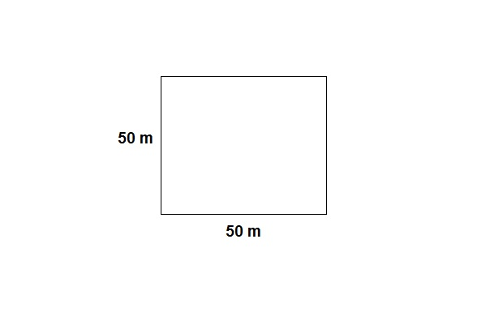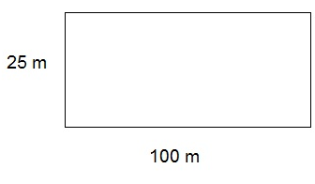
Primer za OP veličine 0.25 ha (2500 m²):
Kvadratni oblik Pravougaoni oblik
površina: 50∙50 = 2500 m² 100∙25 = 2500 m²
obim: 4∙50 = 200 m 2∙25+2∙100=250 m

Zaštitni pojas (tampon zona)
Svako OP je pod nekom vrstom ''spoljašnjeg uticaja'', zbog čega se oko OP postavlja međupojas, tj. zaštitni pojas, kojim se osigurava jedinstven tretman na posmatranom polju. Širina međupojasa zavisi od vrste spoljašnjeg uticaja.
Ako se polje nalazi unutar neke sastojine, onda je širina zaštitne zone jednaka približno polovini visine stabla.
Napomena: Da bi se izbeglo preklapanje granica i samim tim eksperimentom indukovane promene, bolje je ponekad i broj OP smanjiti tako da sa svih strana budu okružena dovoljnom širinom pruge.

Potrebna veličina SDOP
Eksperimentalna površina je približno 200-300% veća od površine na kojoj je predviđeno merenje (misli se na ogledna polja). Kompaktne eksperimentalne površine su sa aspekta efikasnosti korišćenja prostora, upotrebljivosti rezultata i ekonomičnosti postavljana povoljnije od ogleda koji se sastoje od prostorno udaljenih oglednih polja.
Primer:
Jedan eksperiment (ogled) sa tri tretmana i tri ponavljanja po tretmanu (ukupno 9 polja od 0.25 hektara) obuhvata na datom staništu ukupnu površinu od 5.3 hektara (235% od površine na kojoj se vrši merenje = 5.3 ha/(9∙0.25 ha)). Ako tome dodamo tri različita staništa onda dobijamo SDOP veličine 6.2 hektara (što je 276% od površine na kojoj se prikupljanju podaci). Primer je dat na slici 7.

Slika 7. Postavljanje oglednih polja na jednom staništu (levo) i na tri različita staništa (desno).
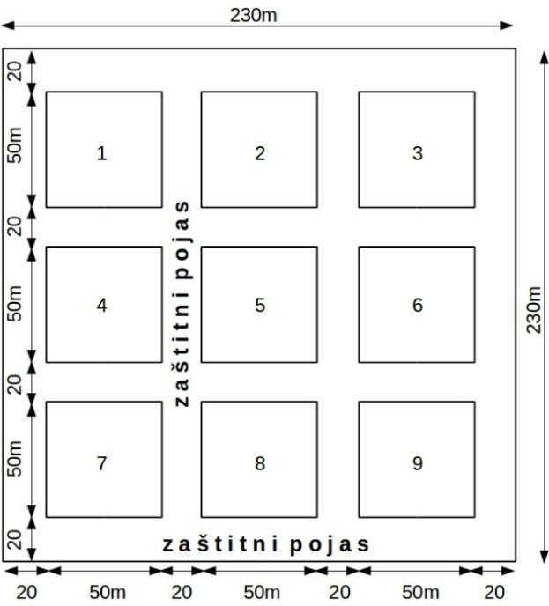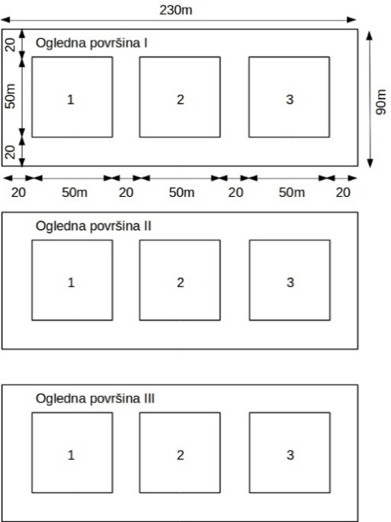

Stoga je u ovom slučaju pretpostavljeno da je dovoljno da ivica SDOP bude ''opkoljena'' međupojasom širine 20 metara i širinom međupojasa između OP-a od 20 m (2 ∙ 10 m). U tom slučaju SDOP iznosi 230 m ∙ 230 m = 5.29 ha, što je 235% više od površine oglednih polja. Međutim, ukupan iznos SDOP je još veći ako su OP-a postavljena na tri različita staništa (slika desno).

Izbor lokacije na kojoj se postavlja SDOP
Da bi se osigurala kompletna procena ’’učinka’’ i efikasnosti ogleda, neophodno je posvetiti značajnu pažnju lokaciji eksperimentalne površine. Najvažniji kriterijumi su:
- stanište:
Neophodno je posedovati informacije o stanišnim karakteristikama, što nameće pitanje: ko bi trebao izvoditi takva istraživanja i ko bi snosio troškove njihovog provođenja?
Npr. detaljno utvrđivanje stanišnih karakteristika i jedinica i njihovo kartiranje na području pokrajine Baden-Virtemberg povereni su Šumarskoj Asocijaciji za zemljište i oplemenjivanje biljaka (VFS), a troškove istraživanja staništa snosi Šumarski istraživački zavod (FVA).
- obraslost:
Postavljanju ogleda prethodi jedna pažljiva analiza strukture sastojina u odnosu na njihovu homogenost po vrsti drveća, starosti, visinama, broju stabala i distribuciji stabala po debljinskim stepenima.

Prilikom postavljanjem ogledne površine popunjava se sledeći formular:
OBRAZAC 1:
OSNOVNE KARAKTERISTIKE OGLEDA
1. Stanišne karakteristike
  - Lokacija
  - Nadmorska visina
  - Pravac nagiba
  - Ugao nagiba
  - Klima
Meteorološka stanica:
nadmorska visina (m)
godišnja količina padavina (mm)
količina padavina za vreme vegetacionog perioda (mm)
srednja godišnja temperatura (°C)
srednja temperatura u toku vegetacionog perioda (°C)
mogući klimatski rizici
1.3 Geološki uslovi
1.4 Pedološki uslovi
1.5 Fitocenološke karakteristike
2. Sastojinske karakteristike (istorijski pregled)
Glavna sastojina:
način osnivanja sastojine
dosadašnji tretman
sastojinski uslovi u neposrednoj blizini ogleda do momenta osnivanja ogleda

Obeležavanje na terenu
Nakon uvida u postojeća dokumenta, preliminarnog obilaska terena, odabira lokacije i njenog kartiranja, izvršenog opisa stanišnih i sastojinskih karakteristika, pristupa se obeležavanju granica SDOP. Poželjno je da između čvornih tačaka SDOP postoji dobra preglednost i stoga je potrebno, koliko je to moguće, voditi računa da rast graničnih stabala ne bude velika prepreka vidljivosti prilikom postavljanja SDOP. Ukoliko su sastojine manje starosti, iste su veće gustine, te je utoliko i ovaj preduslov teže i obezbediti.
Kod ogleda u veštački podignutim sastojinama, ako su ogledna polja postavljena paralelno sa redom sadnje, onda granica SDOP treba ’’ići’’ polovinom razmaka između dva susedna reda, da bi time bio uračunat ’’stvarni biološki’’ prostor za rast stabala na ivici SDOP.
Merenje površine OP mora biti precizno izvedeno. Razdaljine između čvornih tačaka trebaju biti merene kao horizontalna rastojanja, koristeći teodolit ili odgovarajuće laserske instrumente, sa preciznošću izraženom u cm. Ugao između granica polja (čvorne tačke) treba biti određen optičkim uređajem za merenje uglova, postavljenim na stativ ili sa busolom, sa sa najvećom mogućom tačnošću. Nakon određivanja svih uglova, zbog kontrole se određuje suma svih uglova. Sa podelom od 360 stepeni, suma unutrašnjih uglova mora iznositi:
- za četvorougao (4-2) ∙ 180º
- ili za n-uglova (n-2) ∙ 180º.
Pri tome se mora naznačiti da je, ako postoje devijacije veće od 10 minuta od ukupnog zbira unutrašnjih uglova, neophodno provesti ponovno merenje.
Tokom merenja je nužno povremeno oceniti orijentaciju polja u odnosu na pravac severa. Svaka OP je u saglasnosti sa mogućnostima vezana za najbližu trigonometrijsku mernu tačku (reper) ili za jednu tačku sa poznatom Gauss-Krugerovom koordinatom.
Ukoliko se ogledna površina sastoji od više oglednih polja, onda su relativne pozicije oglednih polja određene jedna u odnosu na drugu.
Pre svakog merenja utvrđuje se redosled merenja i izrađuje skica. Pri tom se beleži datum merenja i ime stručnog lica koje je izvršilo merenje.
Za razgraničavanje SDOP od dela okolne sastojine koristi se crvena boja. U tu svrhu vrši se označavanje stabala ovom bojom, odnosno postavljanje horizontalnih crta na najbliža i najjača granična stabla, koja se nalaze unutar ili izvan površine i za koje se pretpostavlja da neće biti posečene u nekom skorom vremenskom periodu.
Čvorne tačke ogledne površine se obeležavaju drvenim koljem, čiji vrh se markira žutom bojom.
Oko svake čvorne tačke ka spolja, na rastojanju od jednog metra, poželjno je iskopati kanal dužine jednog metra, širine i dubine 30 cm. Iskopani materijal se stavlja sa uzbrdne strane čvorne tačke. U neposrednoj blizini čvorne tačke, ali izvan polja, označava se jedno dominantno stablo na kojem se belom farbom upisuje broj ogledne površine. U mladim sastojinama, zbog male debljine stabala, preporučuje se postavljanje table, na kojoj će biti ispisani podaci o OP.

Utvrđivanje površine SDOP i karta sa lokacijom
Karta SDOP pokazuje oblik, veličinu i položaj ogledne površine. Po pravilu, radi se u razmerama od 1:500 do 1:2500.
Karta treba da sadrži:
- opis ogledne površine
- šumsko gazdinstvo, šumska uprava, gazdinska jedinica, odeljenje
- veličinu ogledne površine u hektarima sa 2 decimalna zareza
- razmeru
- pravac sever
Ukoliko se SDOP sastoji od više OP-a svako polje mora biti posebno označeno. Kao orijentaciona pomoć za pronalaženje površina sa karte mogu da posluže podaci koje sadrže digitalno snimljene ogledne površine.
Površina se izračunava automatski nakon ažuriranja baze podataka.
Takođe, obavlja se i kartiranje stanišnih jedinica. Kartiranje se obavlja po odgovarajućim metodološkim principima i kroz zajedničku saradnju između istraživača rasta i proizvodnosti šuma i istraživača iz oblasti pedologije i fitocenologije šumskih gazdinstava, kao i šumarskih odeljenja na lokalnom nivou (Uprave i Gazdinstva). Zasnovano na navedenoj saradnji, odgovarajući imenovani istraživači iz oblasti rasta i proizvodnosti šuma šalju zahtev za kartiranjem određenih staništa Instituciji koja upravlja SDOP, a ista anagažuje istraživače za proučavanje šumskog zemljišta i biljnih zajednica (Fakultet, Institut). U zahtevu se precizira potrebni obim traženih podataka o staništu i precizira lokacija na kojoj se trebaju utvriti date karakteristike staništa.
Podaci o stanišnim uslovima trebaju biti skladišteni kod ovlašćenih istraživača rasta i proizvodnosti šuma i nadležnih institucija.

Numerisanje i obeležavanje stabala za merenje
Visina na kojoj se meri prečeni se trajno obeležava u cilju osiguranja položaja pozicije na kojoj se prikupljaju podaci o ovom elementu rasta tokom svakog novog narednog premera. Stoga se ovo mesto za merenje prečnika markira horizontalnom linijom dužine 5-7 cm, sa na sredini postavljenom malom vertikalnom linijom širine oko 2 cm (slika 8).
Slika 8. Izgled mernog mesta za merenje prečnika (’’krstić’’)

Ova oznaka (’’krstić’’) postavlja se na stablu sa uzbrdne strane terena. Ukoliko je merno mesto, koja se nalazi na 1.3 metra visine, u blizini grane, čvora ili nekog oštećenja, onda se zamenjuje sa dva merna mesta postavljenim ispod i iznad prsne visine. Obim ili prečnik stabla predstavlja prosek ova dva podatka. Ukoliko se stablo račva ispod 1.3 metra, onda se grane koje se račvaju, numerišu kao pojedinačna stabla. Stabla se obrojčavaju sa uzbrdne strane terena, farbom koja je postojana pod uticajem različitih vremenskih uslova, bele boje.
Stabla budućnosti se obeležavaju farbom, prstenovanjem belom bojom, na visini od 2 m iznad zemlje.
Pre numerisanja, mrtva kora stabla može biti uklonjena makljom ili nekom vrstom šmirgle (kod bukve). Živi deo kore ne sme biti oštećen i izložen spoljašnjoj sredini. Obeleženi deo stabla na kom se vrši premer prečnika ne sme biti bez kore.
Redosled brojeva zavisi od primenjene metodologije premera. Po pravilu, obeležavanje se obavlja po liniji izohipse, počevši od leve prednje strane ili na nagnutom terenu od donjeg levog ugla OP.
Da bi se izbegle greške pri numerisanju (ponavljanje brojeva) poželjna je naknadna kontrola postavljenih brojeva stabala, odnosno prenumeracija. Kod stabala sa tanjim prečnikom, numeracija se može obavljati po vertikali. Visina brojeva treba da iznosi između 5 i 10 cm. Broj (cifru) postaviti na sredini stabla, iznad mesta (krstića) na kom se vrši premer prečnika.

PRIKUPLANJE PODATAKA SA OGLEDNIH POVRŠINA

Uvod
Obrasci ili tzv. snimački listovi predstavljaju jednu vrstu zvaničnog ''dokumenta''. Zbog toga nakon završenog ''snimanja'' nikakve izmene ne smeju biti dalje napravljene!
Ipak, u posebnim slučajevima, neke promene mogu biti načinjene, ali sa naznačenom svrhom, datumom izmene i potpisom onoga ko je izmene napravio. Ako se obrasci dostave nekom trećem licu (npr. radi unosa podataka u računar) mora biti naglašeno da nikakve promene (izmene ili dodavanja) nisu dozvoljene. Svaki snimački list sadrži broj ogledne površine, datum prikupljanja podataka i ime izvršioca.

Prikupljanje podataka o sastojini

Procena starosti
Ukoliko se SDOP postavlja u momentu kada je izvršena obnova sastojine, onda se starost sastojine (ogleda) uzima kao starost biljaka. Kod oglednih površina koje se nalaze u kulturama i sklopljenim mladim sastojinama, starost se utvrđuje na bazi uzimanja koturova pri dnu stabla ili se vrši procena starosti na bazi podataka o osnivanju sastojina iz raspoloživih dokumenata.
Ukoliko se ogled nalazi u starijim sastojinama, onda se podaci o starosti i s njom vezano gazdovanje određuje brojanjem i merenjem godova sa stabala koja su oborena tokom proreda. Obavezna su stabla iz dominantnog sprata, zbog pojave ’’ispadanja godova’’.
U zavisnosti od visine panja i vrste drveća, na izbrojani broj godova dodaje se još nekoliko godina. U sastojinama gde je prisutno prirodno podmlađivanje preporučuje se brojanje godova pod mikroskopom, ukoliko preporuke po FLURY-ju ne zadovoljavaju (FLURY je dao broj godova u zavisnosti od prečnika izraženom u milimetrima - strana 48 ili FLURY tablice prinosa i prirasta za bukvu, jelu i smrču, 1907 godina).

Preporuke po FLURY-ju:
Broj godina u zavisnosti od prečnika stabla u milimetrima (prečnik sa izvrtka):
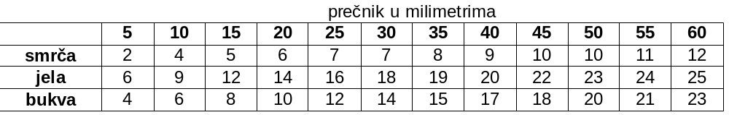

Broj godina u zavisnosti od visine panja:
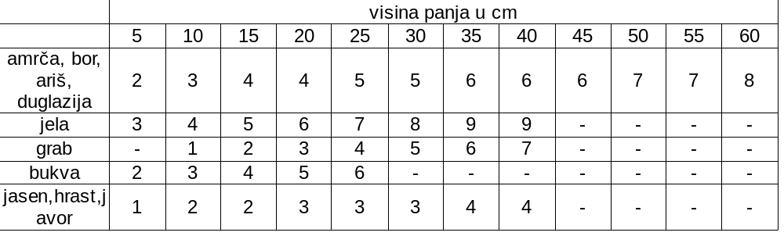

Opis stabala i sastojine
Opis sastojine obuhvata proceduru prikupljana deskriptivnih informacija. Služi za jednu vrstu ''fleksibilnog'' prikaza sastojine i posebno onih obeležja koja se ne mogu utvrditi premerom (zdravstveno stanje, biološki položaj, zakrivljenost debla, granatost, mešovitost, sklop, uticaj susednih stabala, deformisanost pod uticajem vetra i drugih oštećenja).
Informacije o plodonosnim godinama (urod semena) su takođe od značaja, jer su u sprezi sa vremenskim uslovima i uvećanjem prostora za rast i imaju uticaj na proces rasta. Stoga bi trebalo u saglasnosti sa mogućnostima, procenu trenutnog i budućeg razvoja SDOP uskladiti i povezati sa rezultatima ranijih istraživanja.
U cilju što detaljnijeg opisa sastojine potrebno je prikupiti što više podataka, naravno u zavisnosti od toga u kojoj meri isti postoje ili su na raspolaganju.

Fotografski zapisi
U cilju dokumentovanja rada i različitih podataka o ogledu (stvaranja što detaljnije ’’slike’’ o trenutnom stanju, izgledu i karakteristikama SDOP ili OP) poželjno je što češće fotografisanje i arhiviranje više fotografskih snimka. To se prvenstveno odnosi na razvojne faze sastojine, karakteristične situacije u rastu stabala (slike stabala budućnosti i njihovih konkurenata, slike nakon uklanjanja konkurenata i slično) i posebne ’’događaje’’ (kalamiteti insekata, oštećenja od snega i leda itd). Načinjena fotografija mora biti ’’fiksirana’’ za dokument, datirana, na vidljivom mestu i lako dostupna.

Položaj stabala u prostoru
Prostorni raspored stabala je važna osnova za rešavanje širokog spektra značajnih istraživačkih pitanja. Pri tom se koriste sledeće radne procedure:
1) merenje sa teodolitom - za svako stablo se meri ugao i horizontalno rastojanje u odnosu na ogledno polje. Nakon unošenja ovih vrednosti sledi izračunavanje pozicija stabala sa odgovarajućim modulom iz baze podataka.
2) merenje sa laserom i kompasom- isto kao i pod tačkom jedan. Izračunavanje podataka i njihov prikaz može biti izveden u jednoj GIS-aplikaciji, prvenstveno bez većih troškova obrade podataka.
3) Primena nekih od drugih poznatih metodološki postupaka (npr. Boose et al. 1998).

Premer dubećih stabala

Premer prečnika sa prečnicom ili mernom trakom
Obično se prečnik meri u milimetrima. Ako je na snimačkom listu (snimački list gde se ne upisuju brojevi nego crtice, npr. III predstavlja tri stabla određenog prečnika) dozvoljen premer samo u cm, onda prečnik mora biti zaokružen na ceo broj. Pa tako, npr. prečnik od 18cm imaju stabla sa prečnikom od 17,5 cm do 18,4 cm.
Slika 9. Snimački list kod nenumerisanih stabala se sastoji od crtica gde svaka crta predstavlja jedno stablo određenog debljinskog stepena širine 1 cm.


Numerisana stabla:
Premer sa prečnicom:
Tačnost prečnice se proverava svake godine, pre izlaska na teren. Provera je neophodna da bi se korigovale moguće greške usled neispravnosti instrumenta, koje predstavljaju tzv. sistematske greške. Pored toga, prečnica mora biti proverena i neposredno pre premera i po potrebi neophodno je tada ispraviti uočene nedostatke.
Tokom premera, prečnica odnosno krak prečnice i lenjir, postavljaju se upravno na vertikalnu osu stabla koje se meri, pri čemu se lenjir postavlja tačno na obeleženo merno mesto na stablu (krstić), na kom se vrši premer prečnika. Jače ’’pritiskanje’’ stabla prečnicom nije preporučljivo. Kod unakrsnog premera prečnika, prvo se meri prečnik paralelno sa obeleženim mestom (krstićem) i očitava prečnik d₁, a zatim se prečnica postavlja upravno na krstić i očitava prečnik d₂. Sa premerom drugog prečnika (d₂) krak prečnice je položen na obeleženo mesto (krstić) i upravno na vertikalnu osu stabla. Prethodne i mnoge druge informacije o premeru prečnika ovom vrstom instrumenta detaljno su opisane i u publikaciji Pantića i Bankovića (2006).

Premer sa mernom trakom:
Premer sa mernom trakom je moguć samo na dubećim stablima. Pre merenja je, kako je to već naznačeno, neophodno ukloniti lišajeve i mahovine sa stabla. Pri merenju jako debelih stabala, vođa grupe mora da podesi mernu traku u pravilan položaj sa suprotne strane stabla (upravno na vertikalnu osu stabla) i izvrši proveru načina merenja koju vrši merno lice.
Premereni prečnici se upisuju u odgovarajući formular i upoređuju sa podacima iz prethodnog merenja. Sve dok je trenutna veličine prečnika, koji se nalazi ispod ranije očitane vrednosti prečnika, rezultat utezanja kore i drveta, usvaja se prečnik iz prethodnog očitavanja. Zbog oštećenja koja se javljaju na stablu i nemogućnosti da se meri samo jedan prečnik, nego dva prečnika postavljena iznad i ispod oštećenja, registruje se samo njihova srednja vrednost. Ukoliko se pored ove prosečne veličine upiše veličine samo jednog prečnika, automatski je poznata i veličine drugog prečnika.
Odstupanje (u cm) odvojenih mernih mesta je upisana u rubriku ''ostalo'' snimačkog lista za premer prečnika.
Ako u snimačkom listu neko stablo nedostaje, treba proveriti da li je uklonjeno, tako da sa poslednje izmerenim prečnikom, bude upisano u snimački list ''Uklonjena stabla''. U suprotnom prečnik mora biti određen putem debljinskog prirasta i upisan u snimački list crvenim slovima. Kolona u snimačkom listu koja se odnosi na komentar treba da sadrži godinu kada je stablo posečeno.
Uklonjena stabla su u koloni br. 3 snimačkog lista označena brojevima (kodom) koji ukazuju na osnovni uzrok:
- planirano korišćenje
- slučajno korišćenje bilo koje vrste
- vetrolomi, vetroizvale
- snegolomi i ledolomi
- truljenje prouzrokovano insektima
- truljenje prouzrokovano fitopatološkim oboljenjima
- druge vrste sušenja
- nedostajuća stabla

Nenumerisana stabla:
Prečnik svih stabala se razdvaja po vrstama drveća ili po grupama vrste drveća (npr. lišćari i četinari, tvrdi i meki lišćari itd.), zaokružuje na cele centimetre i upisuje u posebnu formu snimačkog lista (list sa crticama) u rubrike ''preostala'' ili ''uklonjena'' stabla.
Zapisi moraju biti u podudarnosti sa stvarnim stanjem, da bi se izbegla neželjena odstupanja (nedostajuća stabla), odnosno mora se izbeći prikaz permanentnog odstupanja idući iz premera u premer.
U tom cilju treba se pridržavati sledećih koraka:
- Na jednom odvojenom listu je, pre svega, razvrstan broj stabala po debljinskim stepenima preostale sastojine od poslednjeg premera (sastojine posle prorede) – 2. kolona, kao i trenutno stanje sastojine pre prorede (3. kolona),
- Sva stabla su sumirana po kolonama, odnosno po periodima premera (5. i 6. kolona). Stabla se sumiraju od najvećeg prečnika ka najmanjem tako da se dobija kumulativna suma po debljinskim stepenima. Kolona ''5'' predstavlja kumulativnu sumu stabala iz zadnjeg premera, a kolona ''6'' predstavlja kumulativnu sumu stabala iz trenutnog premera pre prorede.
- Zatim se obe kolone međusobno porede (5. i 6. kolona). U zadnjoj koloni se izračunava razlika između trenutnog i poslednjeg premera. Kolona trenutnog premera mora biti veća ili najmanje jednaka koloni iz prethodnog premera. Razlog ovome je, naravno, činjenica da stabla moraju uvećavati svoje prečnike ili u najmanju ruku, ostati istog prečnika. Utezanje stabala ovom metodom se ne uračunava.
- Ako je kumulativna suma stabala po debljinskim stepenima pre prorede iz trenutnog premera manja od kumulativne sume stabala iz prethodnog premera posle prorede (crveni brojevi), onda kumulativna vrednost određenog debljinskog stepena iz trenutnog premera mora biti povećana za potreban broj stabala kako bi se izjednačila sa kumulativnom vrednošću iz zadnjeg premera istog debljinskog stepena. Broj dodatih stabala je napisan u jednoj odvojenoj koloni za odgovarajući debljinski stepen (4. kolon, crveni brojevi). Sa daljim poređenjem kumulativnih suma, mora biti uzet u obzir broj dodatih stabala. Ova procedura se nastavlja sve do najmanjeg debljinskog stepena i dok broj stabala na obe strane ne bude odgovarajući.
- Kolona ''dodata stabla'' (crvena boja) je pridodata ''sporednoj sastojini'' za odgovarajući debljinski stepen (''sporedna sastojina'' - proređena stabla). Korigovana lista može zatim biti dodata u informacionu bazu.

Tabela. Način kontrole broja stabala po debljinskim stepenima u dva uzastopna premera

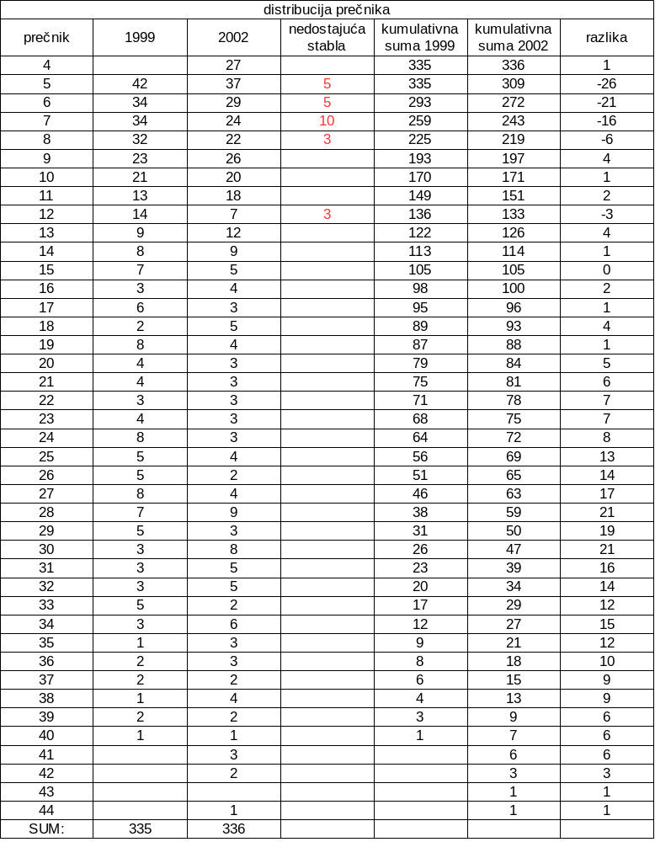

Sa svakim premerom prečnika evidentira se dodatno:
1) oštećenje kore
Svako stablo je tokom određivanja prečnika pregledano na visini do 2 metra kako bi se uočila određena oštećenja. Procenjuje se oštećenje veće od 10 cm² (prečnik veći od 3.5 cm). Oštećenje se dokumentuje putem snimačkog lista upisivanjem godine kada je oštećenje uočeno u odgovarajuću kolonu.
2) granatost i vreme pojavljivanja grana
Stabla su u vrednovana u saglasnosti sa visinama na kojoj se nalaze grane (čvorovi) deljenjem u stepene na primer ''granatost do 5 metara visine'' ili ''granatost od 5 do 10 metara''. Godina snimanja mora biti upisana u odgovarajuću kolonu snimačkog lista.

Premer visina
Visina stabla predstavlja rastojanje od njegovog vrha do osnove. Vrh stabla je kod stabala sa kontinuelnim rastom označen vrhom terminalnog izbojka; kod račvastih stabala to je vrh najvišeg lateralnog izbojka.
Kod stabala koja se mere mernim štapom ili mernom letvom, vrh stabla predstavlja terminalni pupoljak. Pod osnovom stabla se podrazumeva mesto preseka između ose stabla i zemljišta. Suviše nagnuta i kriva stabla ne bi trebala biti merena.
Visina se meri sa VERTEX mernim instrumentom s preciznošću od 10 cm. Instrumenti za merenje visina su vrlo senzitivni i kao takvi moraju se svake godine proveravati i korigovati prema potrebi. Pregled svih mernih instrumenata i njegovih delova mora biti obavljen pre početka svake merne sezone - najkasnije početkom septembra (isto kao i kod prečnice).
Metodika merenja:
Udaljenost od stabla treba da odgovara visini stabla. Pozicija merenja je slobodno izabrana. Da bi se smanjio stepen neslaganja sa prethodnim merenjem, treba po mogućnosti održavati jedan usvojen pravac (pozicija). Preporučeno je da se izabere mesto na ravnom delu bočno u odnosu na nagib terena sastojine. Na nagnutom delu treba meriti sa uzbrdne strane.
U mladim sastojinama visine do 5 metara visina se određuje mernim letvama. Da bi se isključila greška paralakse, treba mernu letvu nasloniti na stablo i radi očitavanja treba izabrati jedno razumno odstojanje od stabla. Očitana visina se unosi u odgovarajući formular, gde je takođe glavni pravac merenja naznačen.
Broj merenih stabala određen je strukturom i varijacionom širinom prečnika sastojine. Za dovoljno pouzdanu visinsku krivu potrebno je najmanje 30 stabala, pri tom obuhvatajući sve debljinske stepene. U strukturno bogatim šumama (prebirne šume) potrebno je do 60 merenja za svaku vrstu drveća.
U slučaju oglednih površina sa više polja, da bi uticaj od nezaobilaznih individualnih sistematskih grešaka bio što manji, treba da premer visina vrši samo jedna osoba po oglednoj površini. Sa periodičnim ponavljanjem premera (merenja visina) trebalo bi meriti ista stabla po mogućstvu sa istog mesta. Grafički prikaz visinske krive može odmah ukazati na greške premera. Da bi se osigurale merene vrednosti trebalo bi merene vrednosti visina, ako je moguće, uporediti sa merenim dužinama (oborena stabla).
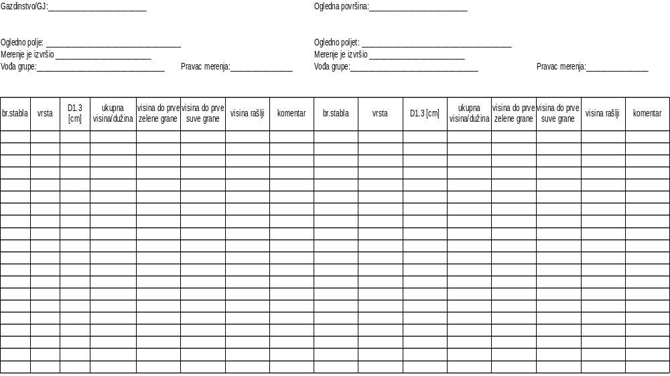
Snimački list (obrazac) za merenje dužine/visine stabla

Merenje krošnji

Početak krošnje
Početak krošnje je u vezi sa svakim merenjem visine i upisuje se u isti formular. Oznake i definicije su sledeće:
Početak krošnje, Lz: prva zelena primarna grana, od zemlje do mesta viziranja
Dužina debla bez grana, Ls : prva suva primarna grana, od zemlje do mesta viziranja, ako nije prisutna: upisati početak krošnje
Račvanje:
Ako je razlika u prečniku oba dela stabla (račve) manja od 50% (visina gde se pojavljuje račva), onda početak krošnje pripada jednoj račvi i određuje se kao prva najbliža, od zemljišta do mesta viziranja, primarna zelena grana (Lz).
Princip:
Stablu će se meriti visina ako su visina početka krošnje i dužina debla (deo bez grana) vidljivi (30-40 stabala po oglednoj površini).
Definicija račvi:
Tanji deo stabla (misli se na račvu) mora biti najmanje polovinu debljine ''vodeće'' grane (misli se na drugu račvu); što je veća razlika između prečnika to je kategorija račve odbačena.
Početak krošnje je procenjen preko prve prepoznatljive zelene grane. Kod račvanja je kao početak krošnje određena prema gore prva primarna grana, kada ispod račvi nije prisutna primarna zelena grana (gornja definicija račvanja se ovde ne primenjuje: druga račva = početak krošnje)
Posebno vrednovanje sa odgovarajućim zahtevima ogledne površine
Oštećenja krošnje (sa naznačenim datumom procene):
- nema prepoznatljivih oštećenja krošnje
- prelom krošnje ispod 1/3 dužine krošnje
- prelom krošnje iznad 1/3 dužine krošnje

Projekcija krošnje
U zavisnosti od željene tačnosti postoji više mogućnosti za određivanje vertikalne projekcije krošnje:
- upotrebom Kronenšpigela (instrument sa ogledalom)
- korišćenjem teleskopskih letvi ili motki (poput trasirki)
Primer:
Određivanje vertikalne projekcije krošnje iz slučajno odabranih tačaka:
- Vertikalna projekcija krošnje je najbolje određena postavljanjem tačaka (maksimalno 8 tačaka) na periferiji krošnje, koje posmatrač vizira (po vertikali) kako bi dobio što bolji prav ugao u odnosu na radijus krošnje. Radijus krošnje takođe može biti određen i na bazi odnosa sa susednim stablima
- Horizontalni ugao između postavljene tačke i ose stabla se određuje putem azimuta (odstupanje od pravca sever) uz pomoć busole.
- Da bi se odredilo horizontalno rastojanje od ose stabla do postavljene tačke koristi se merna traka ili Vertex uređaj sa preciznošću od 1 dm.

Vodeni izbojci
U dodatnu inventuru na oglednoj površini spada procena pojave vodenih izbojaka. Učestalost njihovog ponovnog javljanja i dužina debla na kojoj se javlja se unose u zapisnik. Pregled počinje od zemlje i s toga sa povećanjem visine stabla dolazi do umanjene tačnosti procene. Procena orijentacije vodenih izbojaka u odnosu na glavni pravac (sever) je kao standard napušten.

Tabela za upis podataka:
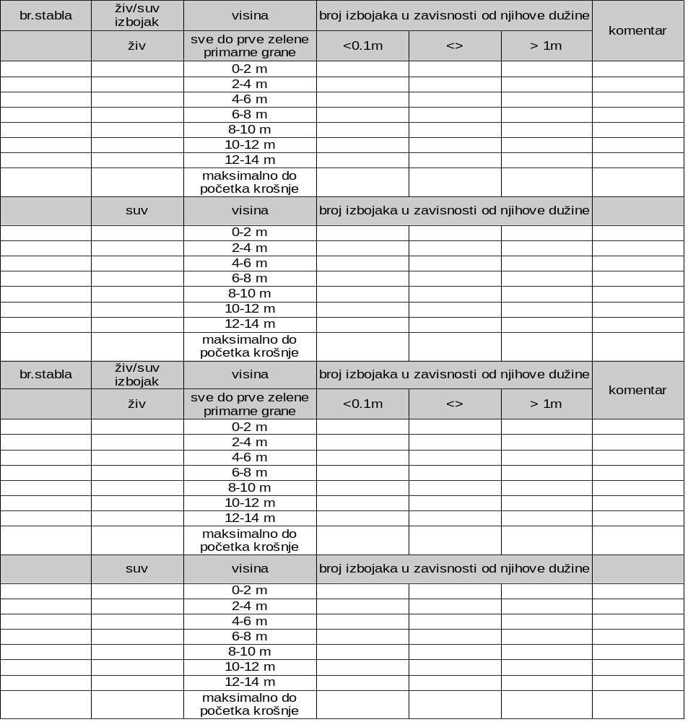

Ako je moguć pregled vodenih izbojaka, moraju se koristiti određene procedure. Rezultate pregleda treba prikazati u nekoliko tačaka:
1. evidencija vodenih izbojaka do 2 metra dužine stabla
Moguće je obaviti u toku svakog premera bilo da se mesto izmeri mernom letvom ili trajno obeleži belom farbom.
2. evidencija vodenih izbojaka svrstanih u tri kategorije (broj vodenih izbojaka određene dužine)
- I kategorija: do 10 cm dužine
- II kategorija: do 100 cm dužine
- III kategorija: preko 100 cm dužine
3. evidencija u saglasnosti sa statusom ''živ'' ili ''mrtav''. Ova klasifikacija je opciona. Ovo klasifikovanje je teško utvrditi. Zbog toga je najpovoljniji vremenski period za ovu vrstu klasifikacije, kao i za celu evidenciju vodenih izbojaka, u rano proleće, u početku vegetacionog perioda.

Opis karakteristika stabla
Klasifikacija stabla predstavlja kvalitativno obeležje svih pojedinačnih stabala. Obično je opis stabla uključen samo za posebne vrste ogleda i s toga je u pojedinačnim ogledima tretmana (produkcioni programi) dodatno definisan. Jedno suštinsko opisno-deskriptivno obeležje stabla je njegov biološki položaj, pri čemu se, najčešće, upotrebljava klasifikacija po KRAFTU.
Klasifikacija stabala po biološkim položajima (klase po KRAFT-u):
- ''1'' : Predominantna stabla sa jako razvijenim krošnjama.
- ''2'': Dominantna stabla, obično čine glavni deo sastojine, sa ravnomerno i dobro razvijenim krošnjama
- ''3'' : Kodominantna stabla, kod kojih su krošnje još uvek u razumnim granicama normalno formirane. Slične su krošnjama stabala iz '' BP 2'', ali manje razvijene i suženije. Klasa ''3'' čini donju granicu dominantnog sprata sastojine, odnosno ove tri klase čine gornji sprat sastojine.
- ''4'': Nadvladana stabla, krošnje su atrofičnog izgleda, sa svih strana ili samo sa dve strane stešnjene ili jednostrano razvijene. Razlikuju se dve podklase:
- ''4a'': Međustojeća, obično zasenjena stabla - uglavnom stešnjenih krošnji
- ''4b'': Delimično potištena stabla, gornji deo krošnje je malim delom slobodan, donji deo je zasenjen ili kao rezultat zasene osušen.
- ''5'' : Potpuno potištena stabla, sa dve podklase:
- ''5a'': Vitalna krošnja samo kod vrsta senki i
- ''5b'': Sa odumirućom ili odumrlom krošnjom

Pored biološkog položaja stabla od interesa su sledeća obeležija:
- oblik debla
- granatost npr. prečnik u osnovi grane, dužina grane, položaj grane itd.
- gustina krošnje i četinara
- oblik krošnje
- vodeni izbojci
- greške
- oštećenja
- lomovi

Kvalitativne oznake stabla (samo sa odgovarajućim ciljem ogleda)

Analogno BWI-2 zahtevima
- veoma dobro
- dobro
- bolje od proseka
- lošije od proseka
- loše
- veoma loše

Detaljan uvid u oštećenja stabla (kodovi)
- 1 - bez oštećenja
- 3 - pukotine
- 101 - oštećenja od obaranja
- 102 - smolarenje (curenje smole)
- 103 - oštećenja od insekata
- 104 - truleži
- 105 - oštećenja nastala tokom izvlačenja sortimenata veličine iznad 10 cm²
- 106 - oštećenja nastala tokom izvlačenja sortimenata veličine ispod 10 cm²
- 107 - oštećenje od guljenja kore (divljač)
- 108 - oštećenja od detlića i sl.

Uzimanje izvrtaka
Uzimanje izvrtaka, odnosno bušenje stabala Preslerovim svrdlom, na oglednim površinama bi po pravilu trebalo da se vrši samo na kraju ogleda, zato što prouzrokuje oštećenja na drveću, što može uticati na prirast bušenih stabala. U slučaju potrebe, neophodno je bušeno mesto ’’zatvoriti’’ odgovarajućim sredstvom, zbog mogućih različitih infekcija.
Obično bi izvrtke trebalo uzorkovati samo na kraju vegetacionog perioda ili pre početka vegetacionog perioda, u fazi mirovanja procesa rasta.
Stabla čiji se minimalni i maksimalni prečnici razlikuju za više od 10% ne mogu se uzorkovati (uvećava se greška).
U 50-godina starim sastojinama se obično buši po četiri izvrtka po stablu, pri čemu se stablo buši do maksimalne dužine, a izvrtci postavljaju upravno jedan na drugi, oko 15-20 cm ispod obeleženog mesta (krstića) za premer. Zatim sledi određivanje krajnjeg-radijusa putem merne trake (obima), osim ako u pojedinačnim slučajevima nije drugačije određeno. U mladim sastojinama je, na primer, u izuzetnim slučajevima, potrebno uzeti samo dva izvrtka po stablu.
U neposrednoj blizini mesta bušenja treba voditi računa da godovi nisu deformisani kao posledica prisustva grana ili nekih oštećenja.
Izvađeni izvrtci se fiksiraju za odgovarajuću pločicu. Na pločicama je ispisan broj oglednog polja i broj stabla. Izvrtci se zatim stavljaju u papirne kese, koje nakon transporta moraju biti otvorene, tako da nema prisustva vlage. Izvrtci bez prisustva kore su jednim delom bezvredni i zbog toga je neophodno njihovo pravilno bušenje, fiksiranje, transport i skladištenje.
Koliko i koje stablo treba nameniti bušenju, zavisi pre svega od cilja ogleda i ciljane tačnosti. Treba voditi evidenciju o izbušenim stablima i izvrtcima (broj stabla, pozicija i broj izvrtaka).

Premer na oborenim stablima

Merenje dužine
Način merenja dužine oborenog stabla je opciono, bilo pantljikom ili elektronskim daljinomerom. Pri korišćenju pantljike, merna traka se postavlja da naleže na stablo, tako da se oznaka od 130 cm na mernoj traci poklapa sa oznakom na stablu (merni krstić). Pri merenju sa elektronskim daljinomerom, daljinomer se postavlja na oznaku na stablu (krstić na 1.3 m). Da bi brzo odredili broj oborenog stabla, predlaže se postavljanje jedne oznaka na suprotnoj strani stabla, pri čemu se drvo zateše i broj stabla zapiše grafitnom olovkom.
Meri se dužina sve do vrha stabla, odnosno najduže grančice krošnje, zaokruženo na decimetre. Stabla sa slomljenim vrhom ili sa oštećenjima nastalim od obaranja, gde rekonstrukcija putem dužine debla nije moguće, ne bi trebalo da se mere. Da bi se olakšalo merenje oborenih stabala, stablo se sa gornje strane čisti od grana. U cilju rekonstrukcije dužine (odnosno, visine) stabla slomljen vrh je neophodno spojiti sa delom krošnje na kojima je vrh prelomljen.

Merenje prečnika

Uopšteno
Na oborenim stablima, prečnik stabla je uzet samo u okviru posebnih istraživanja. Prečnik oborenog stabla je po pravilu pre zahvata izmeren. Kao merni instrument koristi se prečnica sa milimetarskom podelom.

Krojenje po relativnim dužinama (sekcijama)
Za precizno određivanje zapremine stabla kao i za ocenu oblika debla uzet je prečnik na relativnim dužinama (= sekcije relativne dužine). Ova vrsta krojenja može se izvesti samo kod stabala sa kontinuelnim deblom. Pored toga ne sme biti dozvoljeno prisustvo krupne granjevine. Metod se bazira na HOHENADL-ovoj proceduri, proširena po jednom predlogu ALTHERR-a kroz povećanje broja sekcija sa 5 na 7 (Referenca: Allgemeine Forst- und Jagdzeitung - AFJZ 1960, S. 226 ff.).
S toga je donja, najniža petina stabla podeljena u tri sekcije dužine 1/15 ukupne dužine stabla, a ostale 4 sekcije podeljene prema uputstvima HOHENADL-a ( svaka sekcija odgovara 1/5 dužini stabla).
Procedura:
Pantljika se polaže na stablo kao i pri merenju dužine debla (očitavanje od 130 cm na pantljici treba da se poklapa sa obeleženim mestom-krstićem na stablu).
Prvo se u zapisnik odnosno odgovarajući formular unose: broj stabla, vrsta drveća, starost - ako se zna tačna starost, ukupna dužina stabla sa preciznošću na dm. U saglasnosti sa ukupnom dužinom stabla, od strane vođe grupe, iz jedne tabele, izvedena je odgovarajuća visina sekcije za premer prečnika i vrši se premer od strane radnika. Merenje prečnika se izvodi na svakom mernom mestu preko obeleženog krstića, pri čemu nakon obaranja stabla merno mesto ne mora biti orijentisano u istom pravcu kao merni krstić na prsnoj visini. Nasuprot merenju dužina, ovde je prečnik na prsnoj visini ponovo izmeren.
Kada radnik sa prečnicom dođe u zonu početka krošnje on određuje visinu prve primarne zelene grane sa preciznošću na 1 dm. Isto se odnosi i na mesto na kojem se završava krupno drveta (= dužina krupnog drveta). Pravljenjem razlike između ukupne dužine i dužine krupnog drveta dobija se dužina ovrška. To se računa od strane vođe grupe i upisuje u formular, na odgovarajuću poziciju.
Ukupna dužina stabla, umanjena za polovinu dužine ovrška, predstavlja mesto merenja prečnika ovrška. Ovde je dovoljno jedno merenje prečnika u jednom pravcu.

Sekcionisanje na apsolutne dužine
Ako se ne zahteva podela stabla na sekcije relativne dužine, onda se krupno drvo (deblo i grane) razdvajaju u sekcije različitih apsolutnih dužina (obično dužine 2 metra). Takođe, ovde dolaze u obzir samo zdrava stabla, bez većih oštećenja debla i sa potpunom krošnjom.
Procedura:
Prvo se položi pantljika duž stabla (analogno prethodno objašnjenom postupku pri određivanju dužine i sekcija). U snimačkom listu naznačava se broj stabla, vrsta drveća, ukupna dužina, početak krošnje, starost (ako je tačno određena) i dužina krupnog drveta. Onda sledi određivanje prečnika, prvo na prsnoj visini, zatim na 1 m metar visine za prvu sekciju od 2 metra, a onda na 3 m, 5 m itd. za naredne sekcije dužine 2 metra (odnosno na 1,3,5,7... metara).
U slučajevima kada se radi o delovima stabla gde su odstupanje od mernih pozicija (tačaka) sasvim izvesna i nedvosmisleno uočljiva (delovi sa panjevima, jakim čvorovima, izraslinama – tumori, račvama itd.), sekcije dužine dva metra mogu se deliti u dve pod-sekcije nejednake dužine, tako da sledeće sekcije mogu biti ponovno uspostavljene na dužinama od po dva metra.
U slučajevima stabala izuzetnog kvaliteta moguće je sekcije prilagoditi dužini osnovnog sortimenta (npr. dužina sekcije od 2,2 m), da bi se obezbedila minimalna moguća ekonomska upotrebljivost oborenog stabla.
Ako su stabla jako rašljava, tako da ''kontinuelnost'' stabla nije više izražena, od poslednje regularne sekcije se pridodaje sekcija sve do mesta početka krošnje, koja je manje dužine od 2 m i označava kao ''ovršak'' (registrovano u obrascu pod tabelom ''nejednake sekcije''). Sve grane od mesta početka krošnje pa sve do granice krupnog drveta mere se na isti način. Prečnik iznad 10 cm se uvek unakrsno meri. U suprotnosti sa merenjem na regularnom rastojanju od 2 m, dužina neregularnih sekcija, kao i sekcija grana, mora biti unesena u protokol (u decimetrima). Sva merna mesta se označavaju kredom. Kod sekcija grana preporučljivo je, da se koristi drveni ili plastični metar umesto čelične pantljike.

Rekonstrukcija rasta u visinu
Rekonstrukcija rasta stabla u visinu obavlja se putem metoda 'visinske analize. Ona može biti izvedena na dubećim ili oborenim stablima lišćara i četinara. Sporna ili neprikladna su ona stabla koja nemaju ''kontinuelno'' stablo ili terminalni izbojak, zatim oštećena stabla (stabla sa slomljenim krošnjama) ili stabla sa različitim anomalijama (npr. račve).
Visinska analiza na dubećim stablima:
Zbog tačnosti zapisivanja i očitavanja vrednosti visina, čitava procedura se odnosi na visine stabala do 5 metara i na stabla koja pokazuju jasnu granicu između godišnjeg prirašćivanja, kao što su pršljenovi kod četinara ili ožiljci koji se formiraju na kori kod lišćara, kao npr. kod belog jasena. Merna letva je postavljena paralelno sa osom stabala tik uz stablo. Počevši od vrha stabla (= terminalni pupoljak), vrednosti visina se očitavaju po pršljenovima.
Visinska analiza na oborenim stablima:
Kod primene visinske analize oborenih stabala, stabla se najpre obaraju i čiste od grana, ali ne i prevršavaju. Merna traka je razvučena i položena kao i kod premera oborenih stabala. Počevši od vrha stabla očitavaju se i zapisuju iznosi distanci (ili rastojanja) između godišnjih izbojaka (tekući prirast visina), po mogućstvu na 1 cm. Greška merenja kod pršljenova je utoliko veća što je stablo deblje i što je strmiji početak grane.
Kod stabala četinarskih vrsta i na njima jasno vidljivim pršljenovima, nesigurnost u provođenju visinske analize uklonjena je putem brojanja godova na mestu sečenja izbojaka (stabla) ispod ili iznad nodijuma duž mesta obeležavanja. U predelu krošnje, procedura provođenja visinske analize olakšana je mogućim brojanjem godišnjih izbojaka dobro formirane grane (terminalne).
Ako pršljenovi nisu vidljivi ili je reč o lišćarskim vrstama drveća, moraju se vaditi koturovi i izbrojati godovi na njima. Broj izbrojanih godova odgovara broju vrednosti visina (broju tekućih visinskih prirasta) između mesta uzorkovanja (uzimanja kotura) i vrha stabla.

Uzimanje koturova
Koturovi za istraživanje tokova prirasta u prošlosti moraju biti izvađeni pod pravim uglom u odnosu na osu stabla. Debljina kotura treba biti što manja, zbog olakšavanja procesa transporta i skladištenja diskova.
Generalno, koturove ne bi trebalo vaditi na mestu čvorova ili oštećenih delova na stablu ili u njihovoj neposrednoj blizini. Mesta na stablu na kojima će se vaditi koturovi zavise od cilja istraživanja. Od svakog stabla treba, u slučaju kada nije moguća brzo utvrditi starost stabla (sastojine), uzeti kotur sa panja ili čak pri osnovi panja (neposredno iznad površine zemlje, koliko je to moguće). Na dubećem stablu pre obaranja neophodno je odrediti pravac sever i sa olovkom ga obeležiti na visini od 1.3 metra.
Odmah nakon izrade, kotur se označava sa njegove donje strane (oznaka ogledne površine, broj stabla, visina preseka, broj kotura), a isto tako je potrebno povući orijentacionu liniju od obeleženog mesta u pravcu severa (da bi se znalo kako postaviti koturove, jedan u odnosu na drugi, da bi se dobio pravilan oblik debla). U snimački list se upisuju visina na kojoj je uzet kotur, eventualne devijacije i ukupan broj koturova.

Rekonstrukcija rasta i prirasta u debljinu
Rekonstrukcija rasta i prirasta stabala u debljinu obavlja se putem debljinske analize i ima za zadatak da omogući dobijanje informacija od značaja za ocenu rasta i prirasta prečnika, temeljnice i zapremine stabla.
Koturovi za analizu se uzimaju sa visine 1.3 m, a ako je i neophodno na drugim visinama debla, gde se, nakon sušenja, šmirglaju i mere odgovarajućim instrumentima za merenje godova po unapred definisanim radijusima (npr. Digitalpoziciometar).
Tokove rasta i prirasta prečnika i temeljnice stabala moguće je rekonstruisati i merenjem godova na izvrtacima, dobijenim bušenjem.

Rekonstrukcija rasta i prirasta zapremine
Utvrđivanju tokova rasta i prirasta zapremine prethodi provođenje procedure visinske i debljinske analize. Ista se dalje provodi po uobičajenom i dobro poznatom postupku.

Debljina kore
Utvrđivanje debljine kore se vrši sa odgovarajućim meračima debljine kore. Važno je obratiti pažnju, da se zadebljani deo opreme (sonda) transverzalno ukršta sa osnovnim tokom vlakanaca drveta; ovo je slučaj kada je duža strana osnovne ploče za 45 stepeni okrenuta ka osi stabla i skala za očitavanje pokazuje na krajnju granicu. Tokom utiskivanja, instrument automatski prepoznaje kontakt sa drvetom i daje zvučni signal, kao i trenutni nivo sonde u drvetu.
Treba biti oprezan sa vrstama koje imaju debelu koru, jer postoji opasnost da se merni instrument izvuče, odnosno odvajanje sonde od kore unutar drveta može se veoma teško odrediti. Ovo je u slučaju vrsta drveća koje istovremeno imaju veoma ’’jaku’’ koru i meko drvo (topole).

Merenje i karakteristike ‘‘kerna‘‘
Osnove:
- Kern se meri samo na bukvi - rutinski na oglednim površinama
- Ocenjuje se samo stabla bukve sa prečnikom većim od 40 cm; na oglednim površinama gde se nalazi bukva, ocena se vrši i u slučaju pojedinačnih stabala

Karakteristike | Vrednost/Definicija | Jedinica mere
Broj stabla | 1,2,3...
Broj preseka | 1,2,3... | -
Sekcija | Moguće su 4 kategorije:  - Normalan presek stabla (standard)  - račva (jedna strana)  - račva (druga strana)  - IL, Ostatak - IL | -
Dužina | 6, 9... | metar
Kvalitet sa spoljašnje strane | Moguće su dve kategorije:  - B-kvalitet i bolji (standard)  - C-kvalitet i gore | -
Prečnik stabla iznad određenog prečnika | 30,2....(merenje mernom trakom, zato što je sa prečnicom teško prići, preko ''krstića'') | cm
Prečnik stabla ispod određenog prečnika | 30,2....(merenje mernom trakom, zato što je sa prečnicom teško prići, preko ''krstića'') | cm
Tip kerna | Bez kerna, crveni okrugli kern, zvezdasti kern, trulež | -
Prečnik kerna gore | 13,2... (najveći prečnik) | cm
Prečnik kerna dole | 13,2... (najveći prečnik) | cm
Snimanje | Datum | -
Naznake | ..... | -

Napomena:
Crveni kern uključuje: kern nastao od ozleda (Wundkern), asimetrični kern (asymmetrischer Kern), kern u obliku koncentričnih krugova (Wolkenkern).

Slika 10. Crveni kern
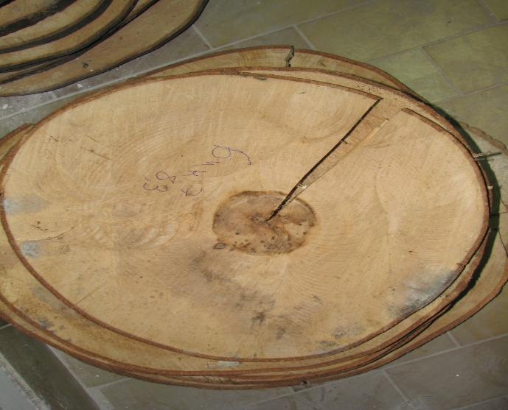
Slika 11. Zvezdasti kern
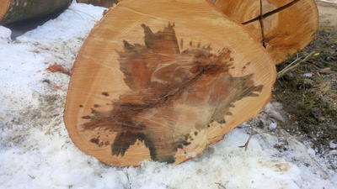

Slika 12. Kern u obliku koncentričnih krugova
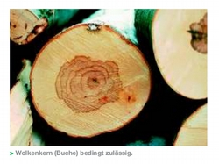

’’Snimački’’ list za prikupljanje podataka o ’’kernu’’
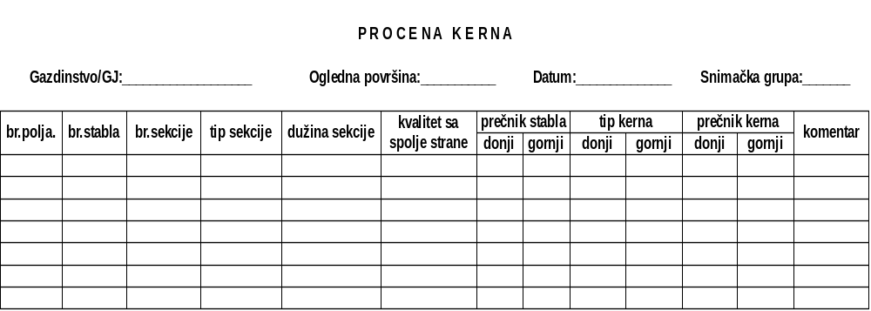

Merenje debljine grana
- Obavezna merenja
- visina početka grane
- podatak o tome da li je pojedinačna grana ili pršljen
- broj živih/mrtvih grana na mestu na stablu gde se nalaze grane (misli se na tip grananja koji odgovara pršljenovima)
- prečnik grane d₁ i d₂
- status grane (živa / mrtva)
- najdeblja grana je na početku grana (da/ne)
- tip grane
- dužina stabla
- Opciona merenja
- prečnik stabla (cm)
- dužina grane (metrima)
- ugao grane (stepeni)
- položaj grane
- datum merenja
Instrukcije pri premeru pod tačkom 1:
Za svaku merenu granu je određena visina početka te grane na stablu. Snimanje može biti obavljeno kako za pojedinačnu granu, tako i za više grana na jednom pršljenu. Kada se meri više grana na jednom pršljenu onda je određena samo jedna visina ili visina početka pršljena, koja je jednaka za sve grane u pršljenu.
Ukoliko postoji više grana na jednoj merenoj visini početka grane, onda se meri samo jedna najdeblja grana u pršljenu, kao i dodatne informacije, koliko mnogo ima suvih i zelenih grana u pršljenu.
Prečnik grane pri osnovi se meri sa šublerom na cm preciznosti počevši od stabla odnosno insercije grane u stablo, u dva unakrsna pravca. Prvi prečnik se meri upravno na osu stabla (d₁ - debljina grane), a drugi prečnik paralelno sa osom stabla (d₂ - visina grane). Za svaku merenu granu određeno je trenutno stanje kore (m. Ri. / o. Ri. - mit Rinde / ohne Rinde, sa ili bez kore).
Svakoj izmerenoj grani se pripisuje tip grane (normalna grana, Steilast - ''strma'' grana, Klebast - grana formirana od vodenih izbojaka čija je glavna karakteristika znatno tanja kora od ostalih grana; često je prisutna kod crne jove). Ako je prisutno više tipova grana na istoj visini početka grane i ako se metodologija odnosi samo na uzorkovanje najdeblje grane, mora biti merena po jedna najdeblja grana od svih prisutnih tipova grana.
Slika 13. ’’Steilast’’ tip grane.
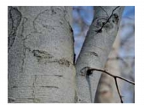

Slika 14. ’’Klebast’’ tip grane.
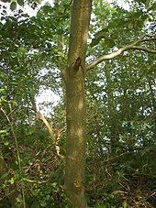

Instrukcije pri premeru pod tačkom 2:
Svakom početku grane je određen prečnik stabla. To se radi neposredno ispod mesta insercije grane sa prečnicom sa preciznošću od milimetar na mestu gde prečnik stabla nije deformisan insercijom grane.
Dužina žive grane može takođe biti izmerena. Merenje je izvršeno tako što se uzima u obzir zakrivljenost grane duž njene ose. Ugao insercije grane (''Astabgangswinkel'') je izražen u stepenima i predstavlja ugao između glavne ose stabla odnosno pravca rasta i prvih 50 cm duž grane. Sa jednom orijentacijom grane u pravcu vrha stabla, ugao insercije iznosi manje od 90 stepeni, a kad je grana orijentisana u pravcu zemlje, onda ugao insercije iznosi više od 90 stepeni.
Položaj jedna grane u odnosu na glavne pravce (misli se na strane sveta) može biti podeljen u 4 sektora. Definisanje sektora je izvršeno na sledeći način:
Definisanje položaja grane
ID segmenta | Definicija | indeksiran tekst
0 | ne meri se
1 | od -45º do +45º u pravcu N | -45º N +45º
2 | od -45º do +45º u pravcu E | -45º E +45º
3 | od -45º do +45º u pravcu S | -45º S +45º
4 | od -45º do +45º u pravcu W | -45º W +45º

Merenje debljine grane na oglednim površinama se vrši u velikom broju ponavljanja. Prvo se upisuje datum premera grana.
Definicija ''strme'' grane (''Steilast''): grana sa uglom insercije <= 45o
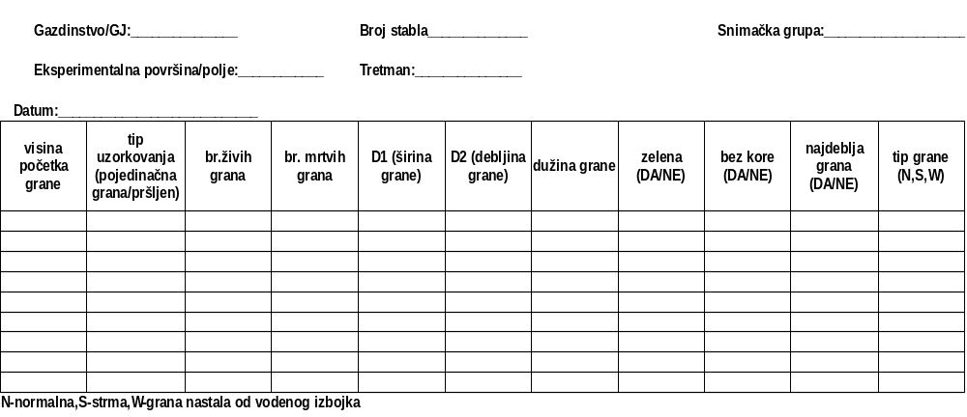Definicija ''Klebast'' grane: to je sekundarna grana (meri se kao normalna grana) čiji prečnik iznosi više od 50 cm.

Postupak pri radu sa uzorkovanim drvetom

Merenje širine godova na izvrtcima
Priprema izvrtka
Pre merenja širine godova sa instrumentom za merenje širinа godova izvrtak се potopа u posudu sa vodom, u kojem treba da stoji narednih 24 sata. Nakon toga, izvrtak se postavlja u držač sa godovima okrenutim ka gornjoj strani. Zatim se gornja strana izvrtka zaseca nožem sve dok godovi ne postanu jasno vidljivi.
Merenje izvrtka
Merenje počinje od kore ka unutrašnjem delu izvrtka. Prvo se podesi da li se merenje obavlja sa preciznošću od 0.1 ili 0.01 milimetar (u stotom ili desetom delu milimetra). Pri merenju treba biti oprezan, da pravac merenja bude upravno postavljena na granicu godova. Nakon merenja, izvrtak se čuva u vazdušno suvom stanju, za potrebe kontrolnog merenje.

Merenje radijalnog prirasta na koturovima
Priprema koturova
Pre početka merenja sa adekvatnom opremom, koturovi su išmirglani u vazdušno suvom stanju. Stoga, granica godova mora biti jasno vidljiva. Koturovi sa prečnikom većim od 80 cm ili težinom većom od 10 kg moraju biti prepolovljeni ili izdeljeni na više delova kako bi se s njima moglo raditi na instrumentu za merenje godova. Podelu treba obaviti, ako je to moguće, tako da oba dela ili više delova prolaze kroz srž.
Pre merenja, mora se na koturovima označiti pravac duž kog se meri. Koturovi iz prizemnog dela stabla (do 0.1 m krajnje visine) se uzimaju samo kod mladih stabla, ispod 50 godina starosti, sa pravilnim tokom godova, a radijalni prirast iznad 1 mm meri se u 4 pravca, a u ostalim slučajevima u 8 pravaca. Koturovi koji se uzimaju sa viših delova stabla se mere u 4 pravca. Kod analize stabla i izračunavanja zapremine po formuli krajnjih preseka uzimaju se koturovi na 2 m rastojanja i mere se samo u dva pravca.
Pravci duž kojih se mere radijusi su uvek postavljeni na jednakim ugaonim rastojanjima sa prvim pravcem koji se nalazi u pravcu severa. Pravci (i kontrapravci) duž kojih se meri su označeni arapskim brojevima u pravcu kazaljke na satu, počevši od pravca sever sa brojem 1.
Slika 15. Bušenje stabala u 8 pravaca postavljenih pod uglom od 45º.
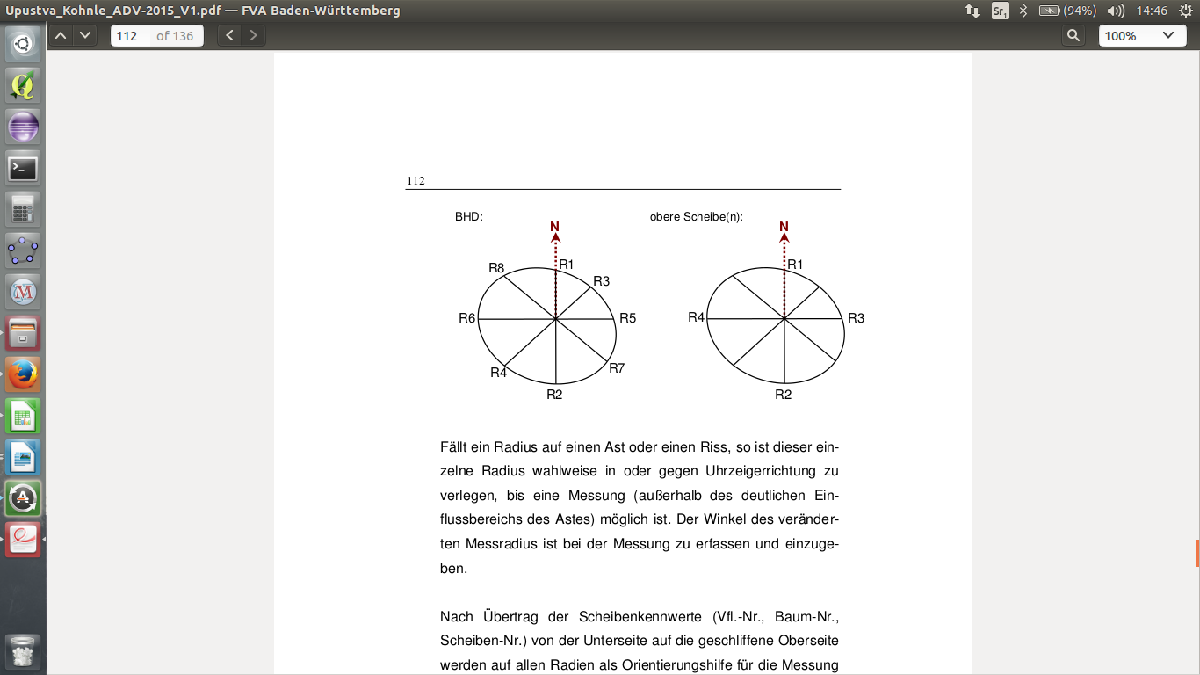
Ako se jedan radijus nalazi na grani, izbočini ili pukotini, moguće ga je pomeriti (gde te deformacije drveta nisu prisutne) u pravcu ili suprotno od pravca kazaljke na satu kako bi se mogao izmeriti.
Nakon prepisivanja podataka koji su zapisani na koturu sa donje strane na išmirglanu gornju stranu je na svim radijusima kao orijentaciona pomoć za merenje i kontrolu godova ispisana kalendarska godina ili eventualno svaka peta godina (ispisivanje kalendarskih godina duž pravaca radi lakšeg premera i orijentacije).
Premer koturova:
Godovi su sa spoljne strane izmereni sa preciznošću od 0.1 ili 0.01 mm. Poslednje merenje mora biti u centru srži (u preseku radijusa). Prilikom merenja treba biti oprezan da se ne odstupa od unapred utvrđenog pravca. Stoga je potrebno pažljivo poravnanje sa pravcem. Svi prikazi i podaci su obezbeđeni pratećim programom.

OBRADA PODATAKA NAKON PERIODIČNOG MERENJA NA OGLEDNIM POVRŠINAMA

Uvod
Obračun podataka prikupljenih sa oglednih površina predstavlja kompilaciju rezultata načinjenu od najvažnijih podataka o različitim sastojinskim karakteristikama. Time se u isto vreme obavlja provera i kontrola prethodno prikupljenih podataka.
Obračun se može obaviti kako na tradicionalan način, tako i preko personalnih računara i specijalizovanih programa za obradu podataka.
Na svim formularima i grafikonima koji obuhvataju obračun podataka prikazani su nazivi oglednih polja, datum prikupljanja podataka, kao i posebni dodaci kao na primer korišćene zapreminske tablice itd.

Elektronska obrada podataka

Uvod
Svi podaci o strukturi baze podataka i upravljanju podacima, kao i unos podataka i njihova obrada, trebaju biti u nekoj vrsti centralnog registra, sa tačnim ’’putanjama’’ i opisom kako do njih stići.
Ovde trebaju biti naznačene i dokumentovane i sve eventualne promene u odnosu na prethodne verzije i procedure.

Skladištenje rezultata dobijenih obradom podataka sa oglednih površina

Skladištenje numeričkih podataka
Rezultati kalkulacije sa oglednih površina su uneseni u obliku forme ''Sadržaj snimačkih rezultata''. Za svako ogledno polje je kreiran jedan list.
Rezultati ’’snimanja’’ mogu biti podeljeni u podgrupe i kasnije sumirani i uprosečeni u zavisnosti od cilja (npr. samo za stabla budućnosti, za celu sastojinu, za ''ukupnu'' sastojinu - sastojina koja obuhvata osim trenutne zapremine, svu prethodnu zapreminu).
Visina, prečnik i zapremina se prikazuju sa jednim decimalnim mestom, a temeljnica sa dva decimalna mesta.
Uvid u pojedinačne kolone:
Temeljnica i zapremina sastojine pre prorede su dobijeni od preostale i proređene sastojine.
Visina srednjeg stabla je očitana sa visinske krive za prečnik aritmetički srednjeg stabla po temeljnici.
Oblični broj sastojine je izračunat prema sledećoj formuli:
f_{1.3} = V(kolona 15)/[G(kolona 10) *hm(kolona 12)], zaokruženo na tri decimalna mesta.
Za izračunavanje ukupne produkcije sastojine (''Gesamtwuchsleistung'') koristi se ukupna iskorišćena zapremina sastojine. Prvo mora biti provereno, da li je pre postavljanja ogledne površine bilo ili ne prethodnog prinosa u sastojini. Sve dok ne postoje konkretne informacije o obimu ovog vida korišćenja moguće je izvođenje samo paušalne ocene, zasnovane na (1) prethodnim znanjima o produkciji u datim stanišnim uslovima, (2) ukupnoj produkciji na bazi utvrđenih tzv. GWL-h krivih ili (3) na tablicama prirasta i prinosa.
Izračunavanje vrednosti srednje temeljnice između dva premera se obavlja na sledeći način:
(G_{A}+G_{E})/2
Može se koristiti modifikovana formula sa temeljnicom (G_{N}) ''između proreda'' (ABETZ 1961, AFJZ, S. 157):
mGH = [(G_{A}+G_{E}-G_{N})/2] * [(vreme od početak perioda sve do korišćenja)/dužina perioda] *GN
Tekući godišnji prirast je izračunat iz GWL razlike između dva premera ili iz razlike između sastojine pre i posle poslednje prorede (uključujući eventualno korišćenje) i deljenjem sa brojem godina između dva premera (dužina perioda).
Kolona namenjena komentarima može poslužiti da se upiše metod izračunavanja ili tablične vrednosti.

Grafički prikaz rezultata

Prikaz visinske krive
Visinska kriva sa pojedinačnih premera oglednih površina je razdvojena po vrstama drveća u jedan zajednički grafikon (zajednički po vrstama drveća) da bi se videlo da li dolazi do pomeranja i razvoja sastojinskog srednjeg stabla. Visinskoj krivoj mora biti dodata godina kada je premer izvršen.
Da bi se ilustrativno prikazao razvoj visina srednjeg stabla po temeljnici (h_{g}, h₁₀₀,h₂₀₀) onda je potrebno ove iznose od pre i posle proreda naneti na visinsku krivu u vidu tačaka, koje se međusobno spajaju.

REDOSLED ARHIVIRANJA PODATAKA NA OGLEDNIM POVRŠINAMA
Sva dokumenta na oglednoj površini (plan ogledne površine, položaj ogledne površine, podaci sa periodičnog premera i rezultati primarne obrade podataka) se arhiviraju u u saglasnosti sa sledećim redosledom:

A-datoteka (rezultati premera, ’’zeleni list‘‘)
1. ''Cilj ogleda, položaj ogleda, sadržaj''
- Podaci iz karti šumskih područja sa označenim prilaznim rutama.
- Cilj ogleda
- Program tretmana
- Program snimanja (premera)
- Prostorni plan
- Sadržaj rezultata premera (snimanja)
2. ''Grafički prikazi''
- Uopšten prikaz visinskih krivih, distribucije stabala po debljinskim stepenima i drugi prikazi.
3. ''Trajne osnove, kontinuitet radova, uređenje i primena''
- Izvedeni radovi
- Zabeleške o premerima, sprovedenim ili onim koja su još u toku
4. Fotografije
Fotografije se prilažu na odgovarajući način i sa detaljnim informacijama o objektima na koje se odnose, sa datumom fotografisanja.
Digitalne fotografije se smeštaju na posebne lokacije i istovremeno prave odgovarajuće kopije.
5. Posebna istraživanja
Slobodno dostupni mogu biti npr. rezultati kartiranja staništa, meliorativni zahvati, analiza hranjivih materija, karakteristike stabla, interne procene, reference na objavljena istraživanja, ekskurzije itd.

B-datoteka (Osnove izračunavanja, ‘‘beli list‘‘)
Na naslovnoj strani su pored uopštenih podataka ispisani i podaci - oznake (pojedinačnih oglednih polja kao i veličina polja.
Svi originalni zapisi, rezultati izračunavanja i druga dokumenta su razdvojeni po odgovarajućem hronološkom redosledu
Podaci:
1. Merenje dužine
2. Merenje visine
3. Izveštaji o sporadičnim korišćenjima
4. Zapisi o prečnicima
5. Zapisi o sekcijama
6. Ostalo

Akt o oglednim poljima na nivou nižih organizacionih jedinica
Za svaku nižu organizacionu jedinicu, na kojoj su locirana ogledna polja, potrebno je kreirati jedinstvenu datoteku podataka. Ona sadrži podatke o svim trenutnim i bivšim oglednim površinama, najvažnije rezultate sa oglednih polja i zabeleške u formi kopije iz A-datoteke, koja služe da informišu angažovane iz nižih organizacionih jedinica o eksperimentu koji se provodi na njihovoj teritoriji.
Sadržaj datoteke je podeljen na sledeće:
I Uopšten uvid u podatke o oglednim površinama
- Pregled oglednih polja: karte i tabele
- Plan i aktivnosti na oglednim površinama
- Saveti za nadgledanje oglednih površina
- Saveti za pripremu dokumenata na oglednoj površini
- Lista kontakt osoba nadležnih za istraživanje Rasta i proizvodnosti šuma
II Pojedinačni akti za odgovarajuće ogledne površine
1. Opšte informacije:
- karte u razmeri najčešće 1:10000,
- skice,
- cilj ogleda i metod,
- dokumenta o staništu i lokaciji
2. Aktuelni rezultati premera:
- sadržaj podataka o sastojini
3. Tekući izveštaji:
- redosled ’’snimanja’’,
- zabeleške o načinu ’’snimanja’’
- rezultati ’’snimanja’’
- prepiska
4. Dodatna dokumenta:
- Eventualne ekskurzije
- publikacije
- karta prostornog položaja stabala i karta krošnji
- druga istraživanja
- fotografije
Aktuelizacija podataka sa oglednih površina je zasnovana na ''Uputstvima za primenu akta o oglednim površinama'', u domenu nadležnosti odgovarajuće niže organizacione jedinice (npr. Šumske uprave).

LITERATURA

Banković, S., Pantić, D. (2006): Dendrometrija. Šumarski fakultet u Beogradu. Udžbenik. 556 s.

Boose, E. R., Boose, E. F., Lezberg, A. L. (1998): A Practical Method for Mapping Trees Using Distance Measurements. Ecology, Volume 79, Issue 3, page 819-827.
Stajić, B., Vučković, M. (2016): Rast i proizvodnost šuma - praktikum. Univerzitet u Beogradu, Šumarski fakultet, 144 s., ISBN: 978-86-7299-243-4

*** FVA Baden-Württemberg, Abteilung Waldwacstum (2009): Anweisung zur Durchfürung von Versuchen (ADV). 136 s.

Deo finansijskih sredstava je omogućen je i od strane Saveznog ministarstvo za hranu i poljoprivredu Nemačke

